МИНИСТЕРСТВО ОБРАЗОВАНИЯ РЕСПУБЛИКИ БЕЛАРУСЬ  
Учреждение образования «БЕЛОРУССКИЙ ГОСУДАРСТВЕННЫЙ   
ТЕХНОЛОГИЧЕСКИЙ УНИВЕРСИТЕТ»

Факультет Информационных технологий

Кафедра Информационных систем и технологий

Специальность 6-05-0612-01 «Программная инженерия»

**ПОЯСНИТЕЛЬНАЯ ЗАПИСКА КУРСОВОГО ПРОЕКТА**

по дисциплине «Компьютерные языки разметки»

Тема «Веб-сайт медицинского центра»

**Исполнитель**

студент(ка) 1 курса 9 группы ________________ Слабухо Г.С.

подпись, дата

**Руководитель**

______________ Комкова А.В.

должность, ученая степень, ученое звание подпись, дата

Допущен(а) к защите __________________________________ _______________

__________________________________ _______________

__________________________________ _______________

дата, подпись

Курсовой проект защищен с оценкой

Руководитель _________________ ______________ Комкова А.В.

подпись дата инициалы и фамилия

Содержание

Введение 3

1.Постановка задачи 4

1.1 Обзор аналогичных решений 6

1.2 Техническое задание 6

1.3 Выбор средств реализации программного продукта 6

1.4 Вывод 7

2. Прототипирование страниц веб-сайта 7

2.1 Выбор способа верстки 7

2.2 Выбор шрифтового оформления 7

2.3 Разработка логотипа 8

2.4 Разработка пользовательских элементов 9

2.5 Разработка спецэффектов 10

2.6 Вывод 11

3. Реализация структуры веб-сайта 11

3.1. Структура HTML-документа 11

3.2. Добавление таблиц стилей SCSS и CSS 12

3.3. Использование стандартов XML (SVG) 13

3.4 Управление элементами DOM 14

3.5. Выводы 15

4. Тестирование веб-сайта 15

4.1. Адаптивный дизайн веб-сайта 15

4.2. Кроссбраузерность веб-сайта 19

4.3. Руководство пользователя 20

4.4. Выводы 22

Заключение 22

Список использованных источников 24

Приложение А Листинг HTML-документа 25

Приложение Б Листинг SCSS и CSS 51

Приложение В Листинг XML-файлов 67

Приложение Г Листинг Java Script 68

Приложение Д Прототипы веб-страниц 70

Приложение Е Макеты веб-страниц 76

# 

# **Введение**

Создание веб-сайта городского гостиничного комплекса приобретает особую актуальность на фоне стремительного роста цифровых технологий и онлайн-сервисов. Такой формат предоставляет клиентам возможность в любое удобное время ознакомиться с номерным фондом, услугами и сделать бронирование, независимо от их текущего местоположения.

Цели и задачи курсового проекта:

1. Анализ аналогичных решений.
2. Выбор способа верстки.
3. Выбор стилевого оформления.
4. Разработка логотипа.
5. Разработка пользовательских элементов.
6. Разработка спецэффектов.
7. Добавление веб-сайту адаптивности.
8. Добавление веб-сайту кроссбраузерности.
9. Тестирование веб-сайта.
10. Создание руководства пользователя.

В данном курсовом проекте рассматривается значимость создания веб-сайта гостиничного комплекса города , его преимущества перед традиционными форматами продажи и особенности процесса его разработки и функционирования.

1. **Постановка задачи**
   1. **Обзор аналогичных решений**

Перед тем как приступать к разработке своей системы рекомендуется изучить уже готовые решения и посмотреть, что по мнению других разработчиков является наиболее необходимым для пользователей, чтобы приложение было полезным и удобным в использовании.

* + 1. **Аналог «Гостиница “Минск”»**

На рисунке 1.1 представлен внешний вид главной страницы сайта [1].

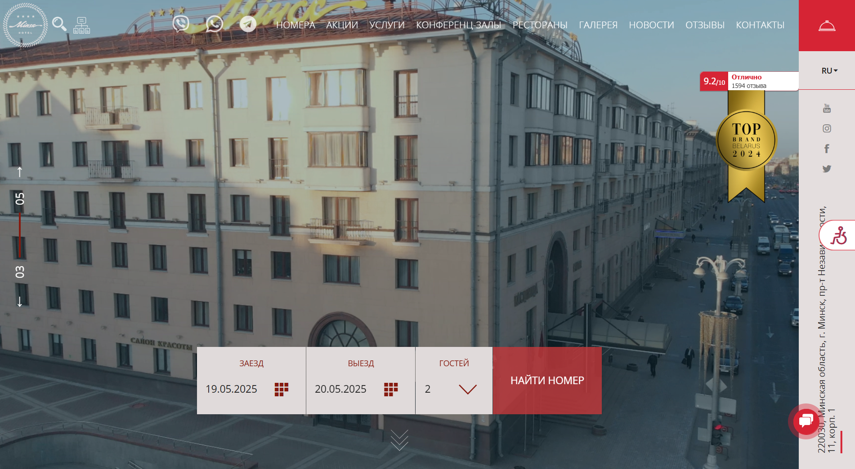

Рисунок 1.1 – Окно главной страницы сайта «Гостиница “Минск”»

Сайт выполнен в приятном минималистичном дизайне, что позволяет обратить внимание пользователя именно на продукт сайта. Цветовая гамма выбрана с акцентом на красно-белый, чтобы привлечь внимание клиента, так как красно-белый можно использовать для привлечения внимания аудитории и побуждения их к действию.Данный сайт специализируется на предоставлении услуг для проживания и питания. Далее необходимо рассмотреть подробнее одну из возможностей сайта, для того чтобы определить наиболее важные данные, которые необходимо предоставить пользователю далее. Данная возможность представлена на рисунке 1.2.На рисунке представлены основные возможности сайта, которые необходимы пользователю, а именно: Поиск номера по введенным параметрам

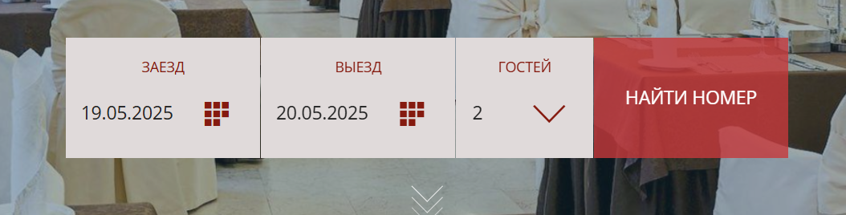

Рисунок 1.2 – Окно поиска номера

* + 1. **Аналог «Гостиничный комплекс Президент отель»**

На рисунке 1.3 представлен внешний вид главной страницы сайта [2].

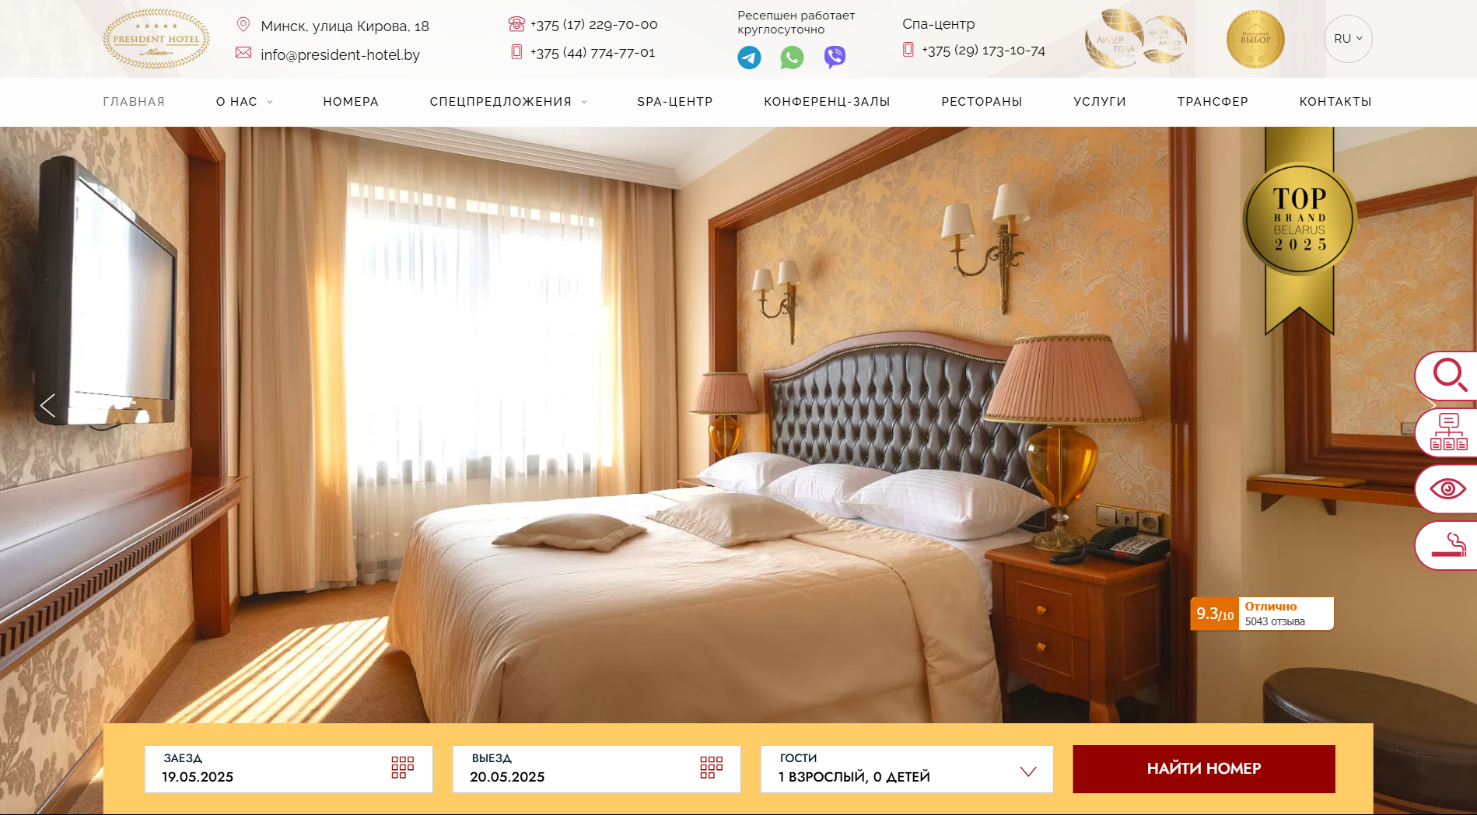

Рисунок 1.3 –Главная страница сайта «Гостиничный комплекс Президент отель»

Дизайн данного сайт мне нравится меньше. Картинки представленных номеров слишком яркие, что усложняет просмотра информации пользователем. Удобно представлена вся необходимая информация о номерах на странице с его описанием. В качестве основного цвета выбран белый, желтый цвет был выбран как акцентный.Далее рассматривается персональная страницу номера, она представлена на рисунке 1.4.

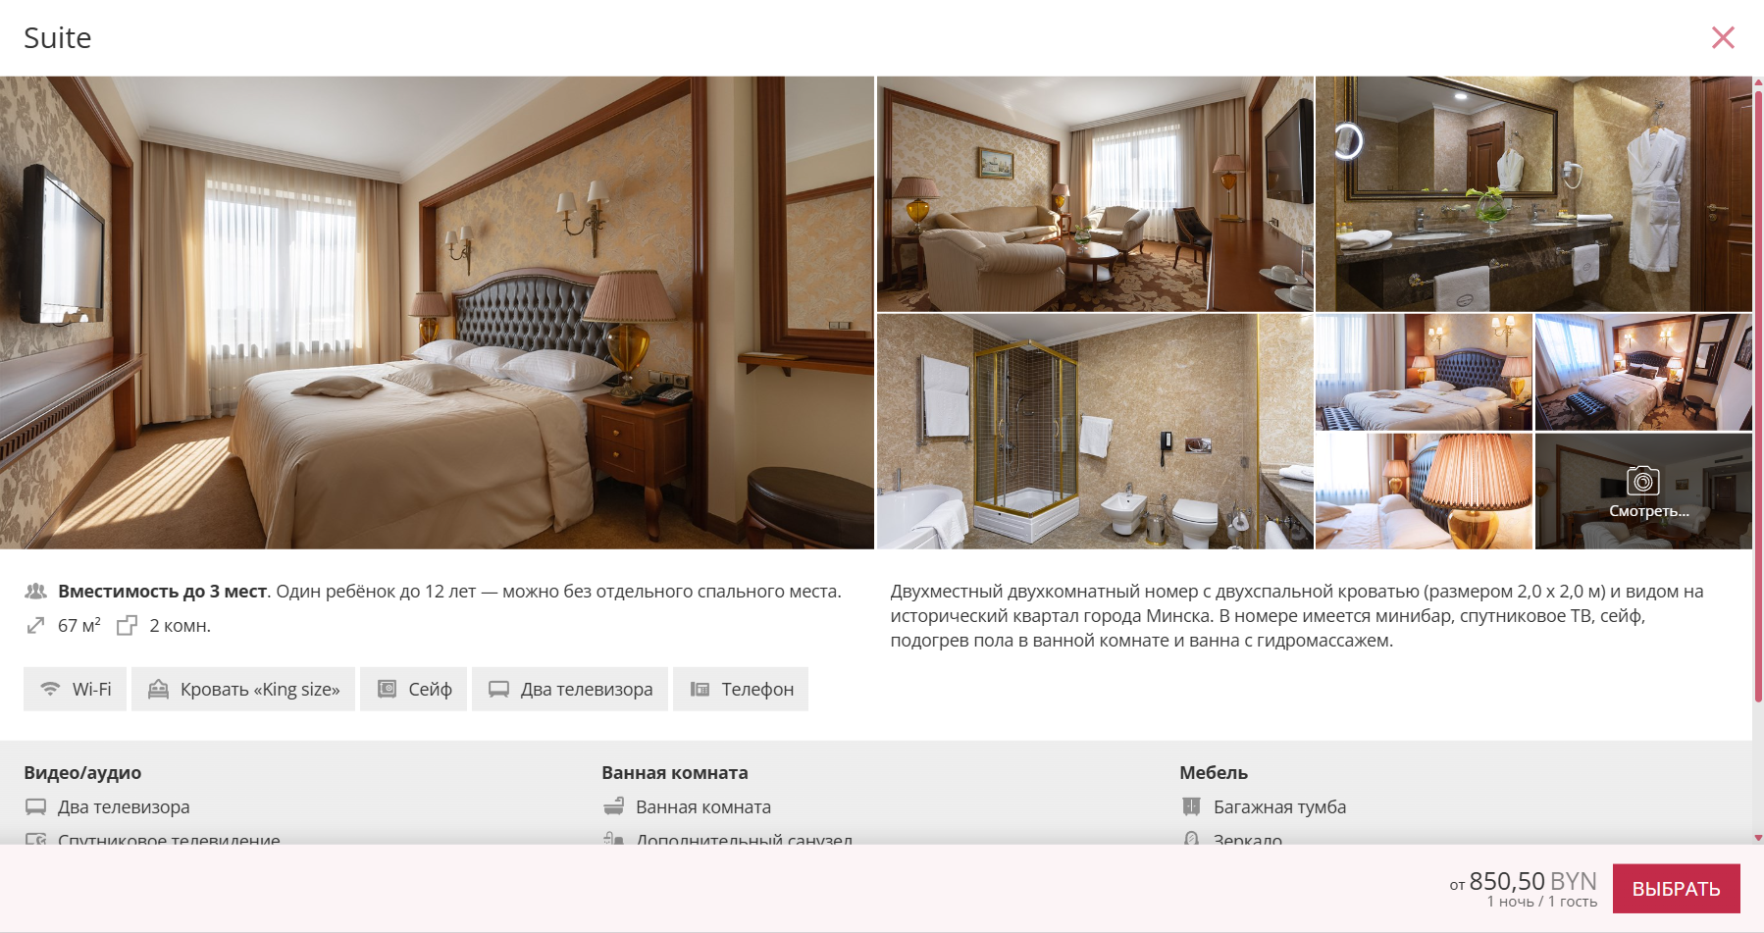

Рисунок 1.4 – Окно номера сайта «Гостиничный комплекс Президент отель»

Далее на странице номера дается подробное описание, что позволяет клиенту найти всю нужную информацию.

* 1. **Техническое задание**

Поставлена задача реализовать полноценный многостраничный веб-сайт на тему «Гостиничный комплекс города». На сайте должна быть представлена информацию о услугах гостиничного комплекса, такую как контактные данные, описание услуг, а также вакансии. Основным содержимым является описание услуг.

Для привлечения потенциальных клиентов главная задача сделать удобный интерактивный сайт с подробной информацией о продукте и актуальной информацией.

Основными задачами сайта являются:

* предоставление навигационного меню;
* предоставление блоков-ссылок;
* предоставление информацию о номерах.

На каждой странице меню будет располагаться сверху. В меню будут предоставляться ссылки на страницы веб-сайта.Веб-страница должна быть кроссбраузерной и адаптивной для мобильной версии (ширина до 420 px), планшетного устройства (ширина до 1000 px). Начиная с ширины в 1000px должна открываться версия для персонального компьютера.

* 1. **Выбор средств реализации программного продукта**

Курсовая работа выполняется в редакторе кода Visual Studio Code.

При создании веб-страниц были использованы языки: HTML, CSS, JS, XML.

HTML (HyperText Markup Language) — стандартный язык разметки гипертекстовых страниц в Интернете. Страницы успешно интерпретируются браузерами, которые отображают их на экранах различных электронных устройств в удобном для человека виде.CSS — это фактически язык стилей, который определяет отображение HTML-документов. CSS работает со шрифтами, с цветами символов и фона, с полями, со строками, с высотой и с шириной элементов отображения, с фоновыми изображениями, с позиционированием элементов и со многим другим.Если HTML необходим для структурирования содержания страницы, то CSS необходим для того, чтобы форматировать это структурированное содержание.JavaScript это язык, который позволяет применять сложные вещи на web странице — каждый раз, когда на ней происходит что-то большее, чем просто её статичное отображение —без JavaScript не обошлось. Во все основные браузеры встроен интерпретатор JavaScript, именно поэтому они могут выполнять скрипты на странице. JavaScript можно использовать не только в браузере, это полноценный язык, программы на котором можно запускать и на сервере.XML (eXtensible Markup Language) — это язык разметки, который используется для описания и передачи данных в удобочитаемом формате. XML позволяет определять пользовательские теги, что делает его более гибким, чем предыдущие языки разметки, такие как HTML. XML широко используется для обмена данными между приложениями и системами, включая веб-сервисы, базы данных и многие другие.

* 1. **Вывод**

В данном разделе были рассмотрены плюсы и минусы аналогичных решений на выбранную тему сайта для предотвращения ошибок в реализации веб-сайта. Были определены основные технические задания по созданию страницы. Также выбраны средства реализации программного продукта.

1. **Проектирование страниц веб-сайта**
   1. **Выбор способа верстки**

Требования проекта включают в себя адаптивность и кроссбраузерность. По этой причине была выбрана grid и flex-box вёрстки. Grid-модель позволяет создавать структуры, необходимые для обеспечения отзывчивости сайтов на различных устройствах. Это означает, что сайт будет одинаково хорошо смотреться на компьютере, телефоне и планшете.Flex – это новая технология, которая уже имеет достаточно широкую поддержку браузеров. Flexbox предоставляет инструменты для быстрого создания сложных, гибких макетов, и функции, которые были сложны в традиционных методах CSS.

**2.2 Выбор шрифтового оформления**

Было выбрано одношрифтовое оформление текста на веб-странице, это имеет ряд плюсов:Улучшенная читабельность: Выбор одного шрифта, особенно выбранного с учётом его свойств, помогает избежать проблем с читаемостью, например, перегрузки глазами при использовании слишком сложных или мелких шрифтов. Единый визуальный стиль: Однообразное шрифтовое оформление создаёт ощущение гармонии и порядка, что положительно влияет на восприятие дизайна сайта в целом.

**2.3 Разработка логотипа**

Логотип — это фирменный знак, который люди ассоциируют с конкретным брендом. Логотип — это не абстрактный набор символов или просто красивое изображение. Логотип сайта является важным элементом брендинга и визуальной идентичности. Вот несколько причин, почему логотип сайта является важным:Узнаваемость бренда. Логотип является визуальным символом бренда и помогает создать узнаваемость среди потенциальных клиентов. Когда пользователи видят логотип, они могут легко связать его с брендом и лучше запомнить его.Отражение имиджа компании. Логотип может отражать имидж компании и ее ценности. Например, если компания заботится об окружающей среде, ее логотип может содержать зеленый цвет и символ природы.Логотип выполнен под концепцию сайта. Чтобы вызвать у пользователя ассоциацию с животными для главной части лого взят образ кота. Логотип, представленный на рисунке 2.2 был создан с помощью Adobe Illustrator.



Рисунок 2.2 – Логотип сайта «Гостиничного комплекса города “VETRA”»

Логотип является частью фирменного стиля, который позволяет сформировать имидж или образ компании, связать услуги, рекламу именно с вашим бизнесом, выделить вас среди конкурентов.

**2.4 Разработка пользовательских элементов**

В проекте будут представлены элементы пользовательского интерфейса, с которыми пользователь сможет взаимодействовать: блоки с информацией о услугах, навигационное меню, футер с основной информацией.Навигация – ключевой критерий удобства сайта, своеобразная «карта местности». Представляет собой набор специальных приемов, методов и элементов, дающих возможность посетителям перемещаться между различными страницами ресурса. Навигационное меню представлено на рисунке 2.3.



Рисунок 2.3 – Навигационное меню

Блоки-ссылки на страницы в веб-сайте должны быть оформлены так, чтобы привлекать внимание пользователей и помогать им быстро найти нужную услугу.

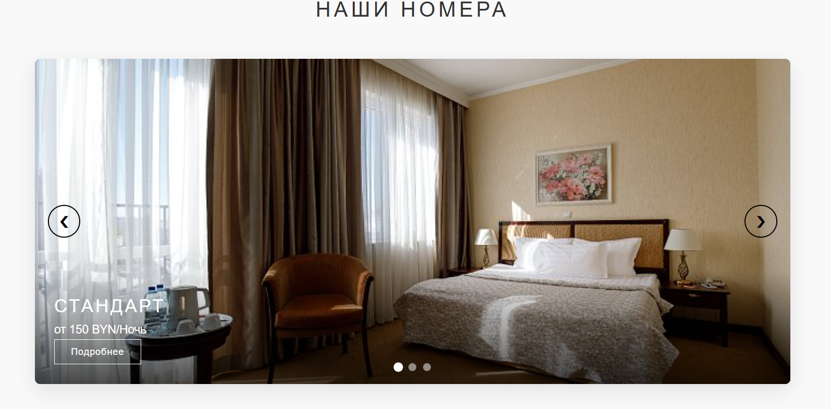

Рисунок 2.4 – Блок-ссылка на номера

Рассмотрим пользовательские элементы на странице номеров. Пользовательские элементы на странице номеров выполняют несколько задач: Показать изображения номера. Дать пользователю возможность забронировать номер.Рисунок 2.6 – Вид номера в каталогеТаким образом пользовательские элементы помогают увеличить удобство использования сайта клиентом и предоставить все виды информации.

* 1. **Разработка спецэффектов**

На сайте присутствуют динамические эффекты, которые придадут сайту интерактивность и сделают его более привлекательным для пользователя.

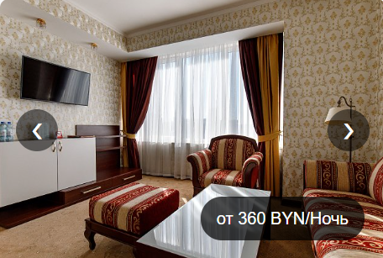 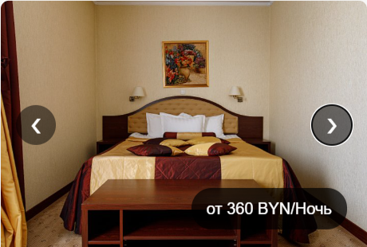

Рисунок 2.7 – слайдер с изображениями

Слайдеры - это графические элементы, которые могут добавить интересный визуальный эффект на страницу товара. Вот несколько плюсов использования слайдеров на странице номера:Многофункциональность. Слайдер может отображать много изображений или дополнительную информацию о номере.Экономия места. Слайдер может помочь сэкономить место на странице номера. Вместо размещения нескольких изображений друг под другом, слайдер может позволить отобразить все изображения в одном компактном блоке.

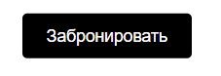

Рисунок 2.8 – кнопка бронирования номера

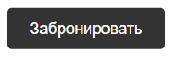

Рисунок 2.9 – кнопка бронирования номера при наведении

Анимация кнопки при наведении также имеет некоторые плюсы: усиление визуальной привлекательности кнопки и увеличение вероятности того, что пользователь обратит на нее внимание; возможность повышения конверсии, так как дополнительные визуальные эффекты могут привлечь внимание пользователя и стимулировать его к действию (например, к бронировании номера).

* 1. **Выводы**

В данном разделе был создан прототип веб-сайта, определены задачи по созданию содержания на веб-сайте. Выбрано единое цветовое и шрифтовое оформления сайта для удобства просмотра пользователем. Разработан дизайн и расположение на сайте пользовательских элементов, спецэффектов и анимации. Логотип выполнен под концепцию сайта.

1. **Реализация структуры веб-сайта**
   1. **Структура HTML-документа**

Структура веб-сайта представляет собой организацию связанных между собой документов, которая позволяет пользователям легко перемещаться по страницам. При формировании структуры необходимо учитывать потребности посетителей, их запросы и интересы. Хорошая структура HTML-документа имеет большое значение для эффективной работы сайта. Вот несколько причин, почему это так важно:Улучшение доступности: хорошая структура HTML-документа может сделать сайт более доступным для пользователей с ограниченными возможностями. Например, правильное использование заголовков и других элементов разметки может помочь пользователям, использующим программы чтения с экрана, легче понимать контент.Хорошая структура HTML-документа может помочь поисковым системам лучше понимать контент страницы. Это может привести к улучшению рейтинга сайта и его поисковой выдаче.Улучшение скорости загрузки: хорошая структура HTML-документа может ускорить загрузку страницы. Например, правильное использование семантических тегов может помочь браузеру быстрее отрисовать страницу.Улучшение совместимости: хорошая структура HTML-документа может помочь сделать сайт более совместимым с различными браузерами и устройствами. Это может улучшить пользовательский опыт и увеличить количество посетителей на сайте.Тег <head> предназначен для хранения служебных элементов, которые не отображаются на странице, за исключением заголовка <title>. Основное содержимое сайта размещается внутри тега <body>, который включает в себя семантические теги, такие как header, section и footer, которые помогают программам понимать тип информации, содержащейся на странице.Структура HTML главной страницы представлена в листинге 3.1

|  |
| --- |
| < ! DOCTYPE html>  <html>  <head>…</head>  <body>  <header class=”header”>…</header>  <section class=”section-1”>…</section>  <section class=”section-2”>…</section>  <section class=”section-3”>…</section>  <section class=”section-4”>…</section>  <section class=”section-5”>…</section>  <footer class=”footer”>…</footer>  </body>  </html> |

Листинг 3.1 – Структура HTML главной страницы

С помощью тега <header> была создана шапка сайта для всех страниц и создано навигационное меню. “Подвал” страницы был, идентичный на всех страницах сайта, был реализован с помощью тега <footer>. Теги <section> были созданы для размещения на страницы и разметки основной информации.

**3.2** **Добавление таблиц стилей SCSS и CSS**

В ходе разработки проекта были применены различные подходы к подключению таблиц стилей, включая внешнее, внутреннее и строковое подключение.

|  |
| --- |
| <head>  <title>главная</head>  <link rel=”stylesheet” href=”общее.css”>  <link rel=”stylesheet” href=”главная.css”>  </head> |

Листинг 3.2 – Пример внешнего подключения

|  |
| --- |
| <style>  .error{  color: rgb(255, 0, 0);  font-size: 12px;  margin-top: 5px;  }  .success{  color: green;  font-size: 16px;  margin-top: 5px;  }  </style> |

Листинг 3.3 – Пример внутреннего подключения

Для определения стилей для повторяющихся элементов и основной разметки страниц было использовано внешнее подключение, при котором стили размещаются в отдельном файле и могут быть использованы на любой странице сайта. Внутреннее подключение было применено для внесения изменений в контент на второстепенных страницах при минимальном объеме кода.

|  |
| --- |
| <a style=”text-decoration: none;”><<Вернуться на главную</a> |

Листинг 3.4 – Пример внутреннего подключения

* 1. **Использование стандартов XML (SVG)**

Для создания логотипа парковки принято использование SVG-формата. Этот формат позволяет картинкам сохранять свое качество, несмотря на размер экрана.

|  |
| --- |
| <?xml version="1.0" encoding="utf-8"?>  <svg version="1.1" xmlns="http://www.w3.org/2000/svg" xmlns:xlink="http://www.w3.org/1999/xlink" x="0px" y="0px"  viewBox="0 0 595.28 841.89" style="enable-background:new 0 0 595.28 841.89;" xml:space="preserve">  <style type="text/css">…</style>  <g id="Слой_1">…</g>  <g id="Слой_2">…</g>  </svg> |

Листинг 3.5 – Пример использования стандартов XML(SVG)

SVG-формат удобен для использования веб-дизайнерами и разработчиками по нескольким причинам:Масштабируемость: SVG-файлы могут быть масштабированы без потери качества изображения, что делает их идеальным выбором для создания иконок и логотипов, которые могут использоваться на разных экранах и устройствах.Данные для связи удобно хранятся отдельно в XML-документе. XML-формат удобен для хранения данных.

* 1. **Использование JavaScript**

JavaScript (JS) является одним из самых распространенных языков программирования для веб-разработки. Этот язык позволяет добавлять динамичность и интерактивность на веб-страницы, что делает пользовательский опыт более увлекательным и позволяет создавать более сложные веб-приложения.

|  |
| --- |
| function initSliders() {        const sliders = document.querySelectorAll('.slider-container');          sliders.forEach(slider => {          const slides = slider.querySelectorAll('.slide');          const dots = slider.querySelectorAll('.dot');          const prevBtn = slider.querySelector('.slider-prev');          const nextBtn = slider.querySelector('.slider-next');            let currentIndex = 0;          let slideInterval;            function showSlide(index) {            // Проверка на выход за границы            if (index >= slides.length) currentIndex = 0;            if (index < 0) currentIndex = slides.length - 1;              slides.forEach(slide => slide.classList.remove('active'));            dots.forEach(dot => dot.classList.remove('active'));              slides[currentIndex].classList.add('active');            dots[currentIndex].classList.add('active');          }            function nextSlide() {            currentIndex++;            if (currentIndex >= slides.length) currentIndex = 0;            showSlide(currentIndex);          }            function prevSlide() {            currentIndex--;            if (currentIndex < 0) currentIndex = slides.length - 1;            showSlide(currentIndex);          }            if (nextBtn) nextBtn.addEventListener('click', nextSlide);          if (prevBtn) prevBtn.addEventListener('click', prevSlide);            dots.forEach((dot, index) => {            dot.addEventListener('click', () => {              currentIndex = index;              showSlide(currentIndex);            });          });            function startAutoSlide() {            slideInterval = setInterval(nextSlide, 3000);          }            slider.addEventListener('mouseenter', () => clearInterval(slideInterval));          slider.addEventListener('mouseleave', startAutoSlide);            showSlide(currentIndex);          startAutoSlide();        });      }        initSliders();    }); |

Листинг 3.6 – Пример использования JS для создания слайдера

**3.5** **Выводы**

На данном этапе была реализована структура на HTML, а также созданы таблицы стилей Scss/CSS. Было продемонстрировано использование стандартов XML (SVG), а также языка программирования JS. Было определено стилевое оформление веб-сайта, созданы анимации, а также веб-сайт был подготовлен к следующему этапу – к тестированию.

**4 Тестирование веб-сайта**

**4.1 Адаптивный дизайн веб-сайта**

Для достижения адаптивности в проекте применялись методы верстки grid и flex, а также использовались медиа-запросы. С помощью grid-верстки была разработана основная структура контента на странице. Ресурс должен одинаково хорошо демонстрироваться на экране компьютера (рис. 4.1), планшете(рис. 4.2), смартфоне(рис. 4.3).

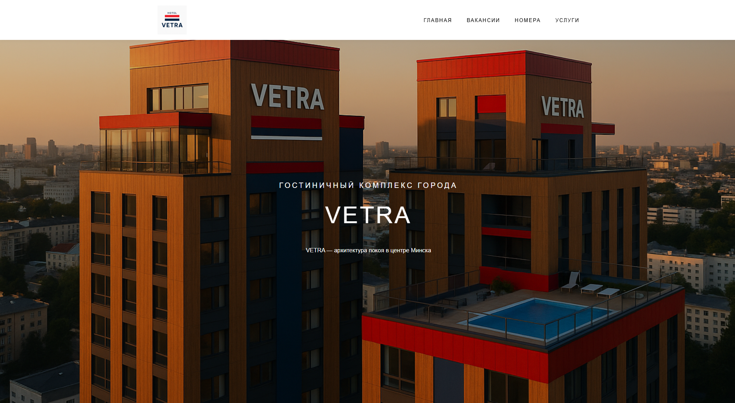

Рисунок 4.1 – Вид страницы для компьютера

Медиа- запросы использовались для перемещения элементов основной части страницы при размерах мобильной версии.

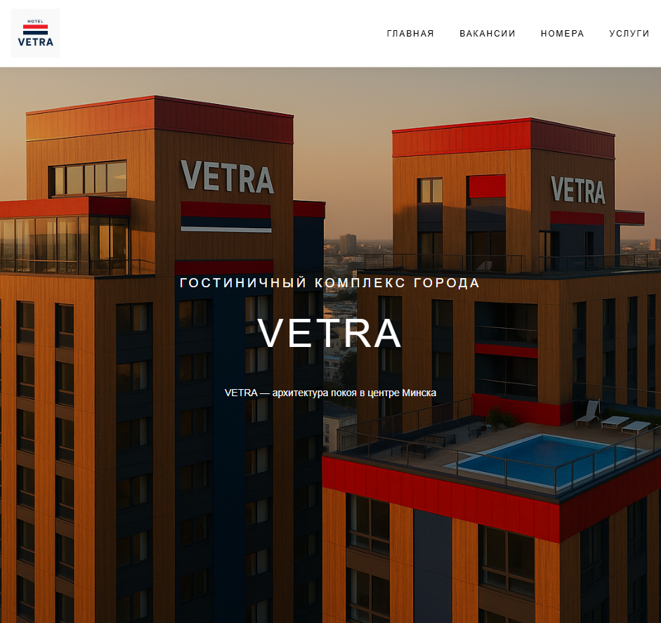

Рисунок 4.2 – Вид страницы для планшетных устройств

Адаптивность является очень важным аспектом веб-разработки, так как позволяет сайту корректно отображаться на различных устройствах с разными размерами экранов. С увеличением числа устройств с различными размерами экранов, таких как смартфоны, планшеты, ноутбуки и настольные компьютеры, становится критически важным, чтобы сайт был доступен и удобочитаем на всех устройствах.

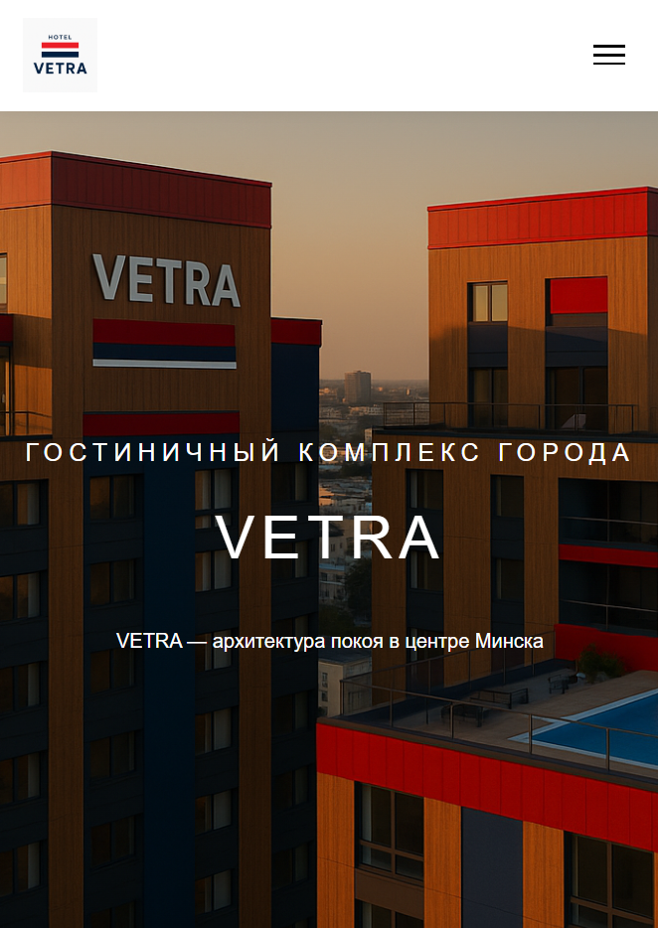

Рисунок 4.3 – Вид страницы для мобильных устройств

Для этого создается адаптивный дизайн и используется адаптивная верстка. В итоге сайт отлично позиционируется на всех основных типах устройств, что гарантирует полноценный охват аудитории.

**4.2 Кроссбраузерность веб-сайта**

Кроссбраузерность – важный критерий корректной работы веб-ресурса. Это инструмент поддержания посетительской лояльности, повышения конверсии и поднятия рейтинга в поисковых системах.

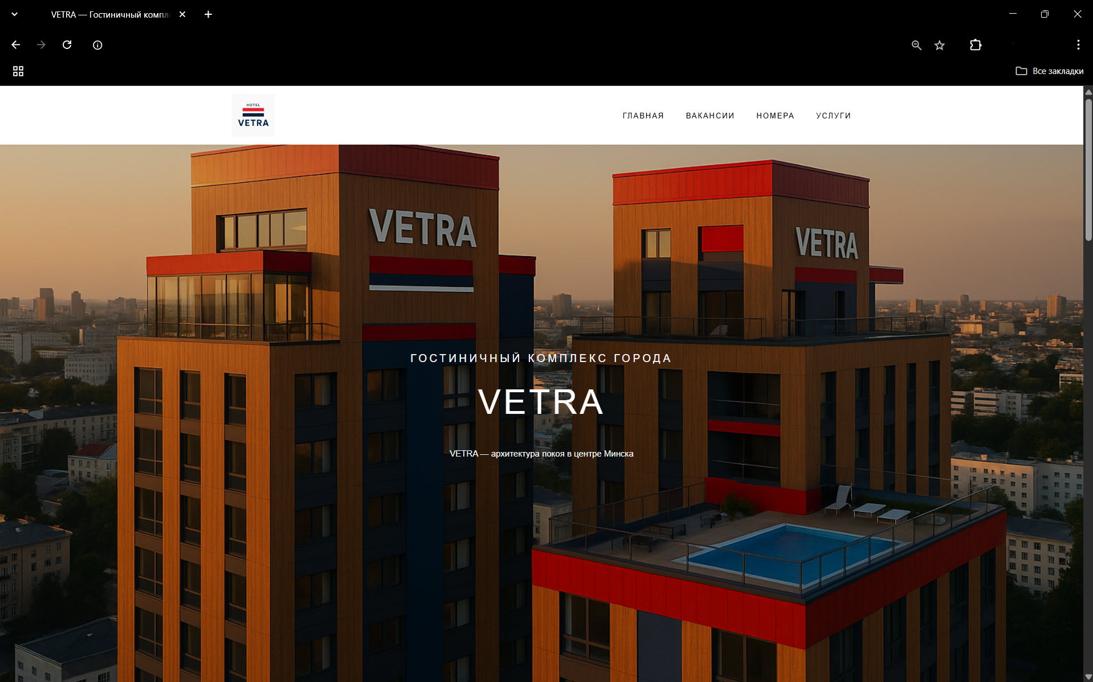

Рисунок 4.4 – Вид страницы в браузере Chrome

После написания основной структуры страницы на HTML и внешнего стилевого оформления появился вопрос о тестировании. Веб-сайт был открыт при помощи различных браузеров.

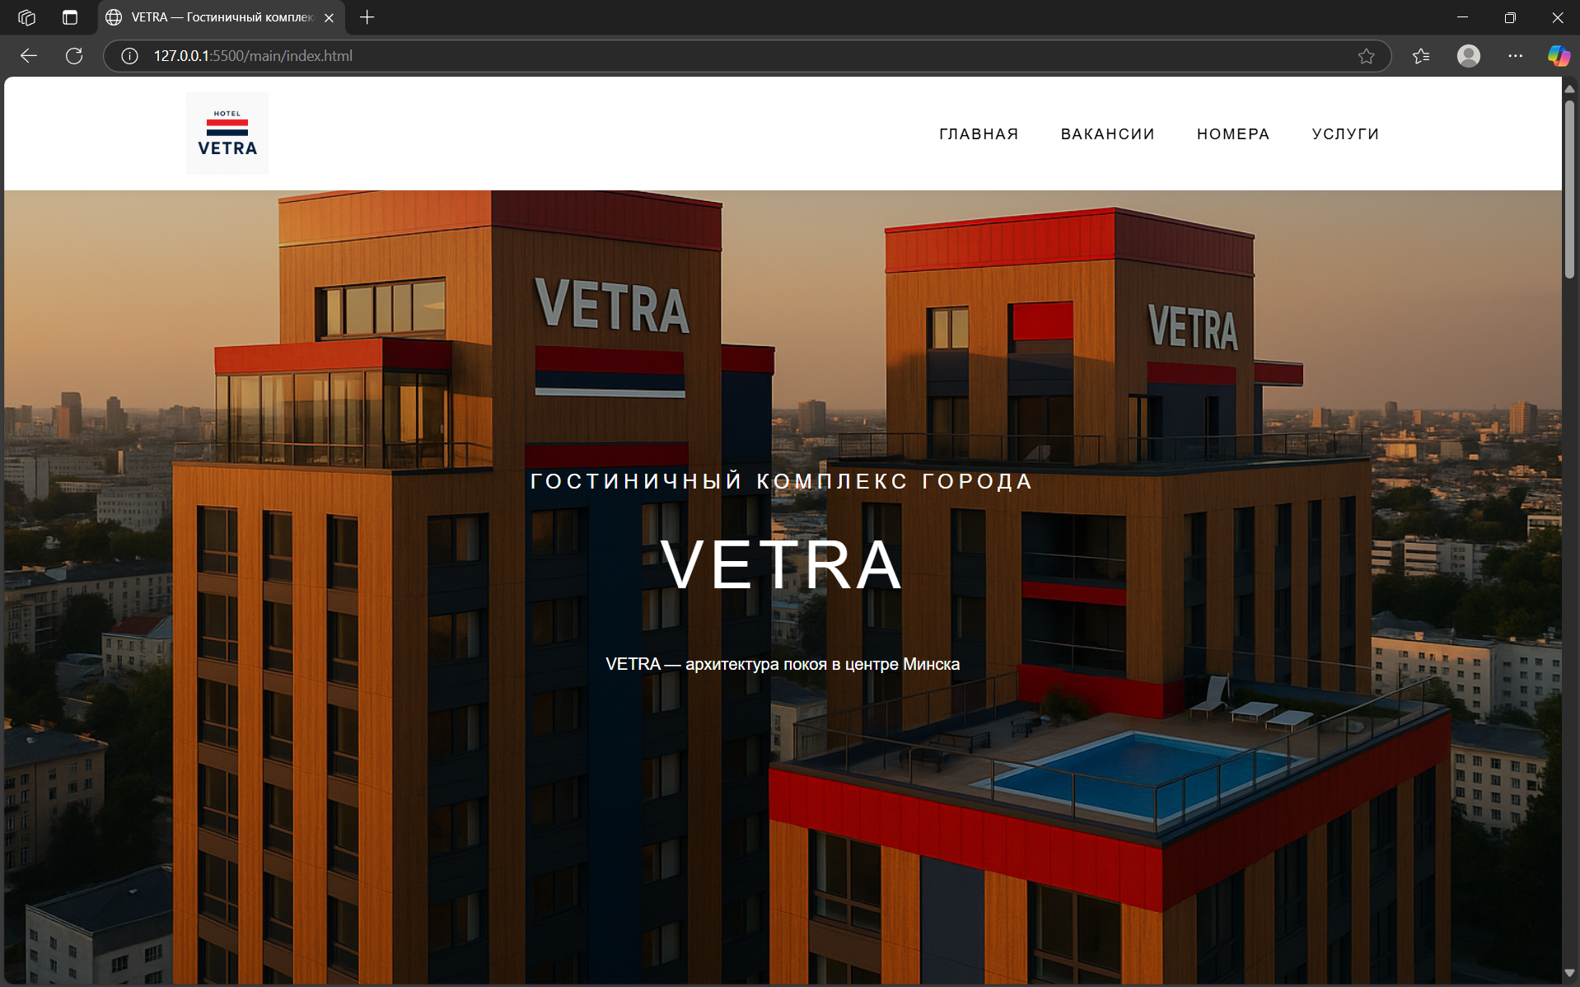

Рисунок 4.5 – Вид страницы в браузере Microsoft Edge

Так как проверка на кроссбраузерность возможна на данном этапе разработки только в ручную, некоторые свойства, которые некорректно отображаются в различных браузерах, могли остаться незамеченными.

**4.3 Руководство пользователя**

Интерфейс сайта интуитивно понятен пользователю. Основное взаимодействие с сайтом в поиске нужной услуги удобнее всего осуществлять с помощью ссылок на различные виды услуг(рис. 4.6).



Рисунок 4.6 – Ссылки на категории

С их помощью пользователь может перейти на интересующую его категорию, для последующего выбора товара на странице(рис 4.7).

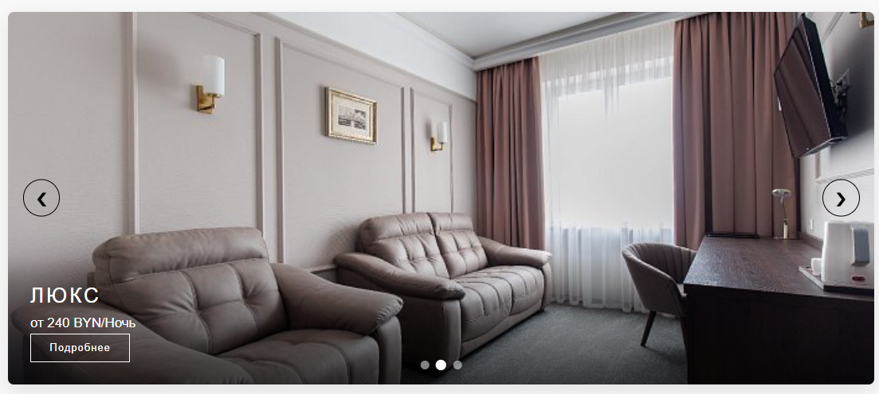

Рисунок 4.7 – Ссылка на номера

На рисунке представлена часть страницы. На ней расположены ссылка на номера гостиничного комплекса. После переходу по блоку-ссылке на страницу номеров пользователь может ознакомиться с информацией о нем(рис.4.8).

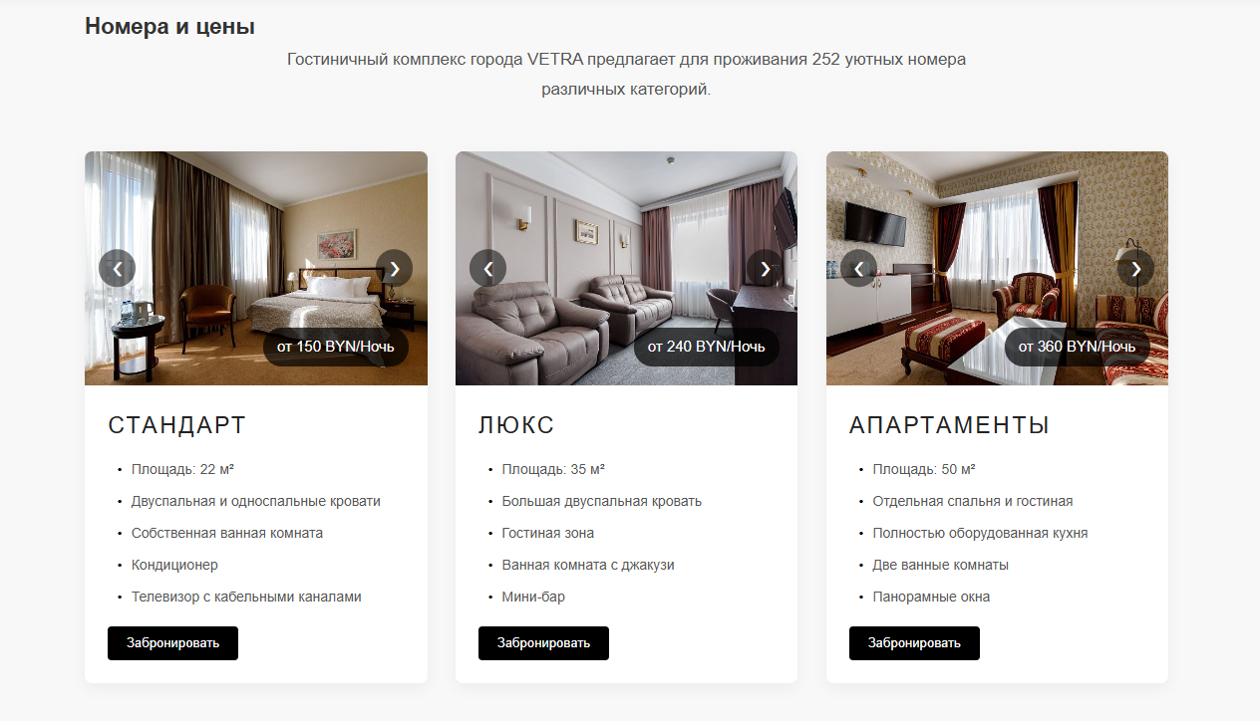

Рисунок 4.8 – Основная информация о товаре

После этого по нажатую на кнопку «Забронировать» покупатель может забронировать номер.При возникновении каких-либо вопросов пользователь может воспользоваться специальной формой(рис. 4.9).

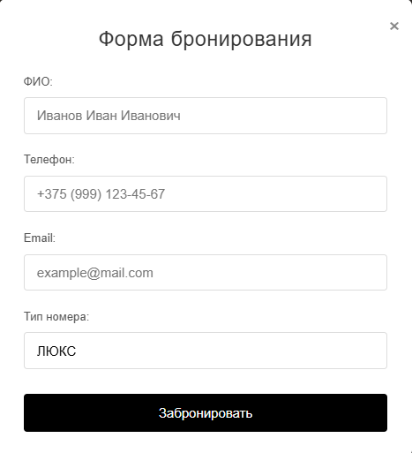

Рисунок 4.9 – Форма бронирования номера

Таким образом, был разработан сайт с целью обеспечить максимально простое и интуитивно понятное использование.

**4.5 Выводы**

В данном разделе было рассмотрено, как сайт ведет в себя на разных устройствах и в разных браузерах. С помощью тестирования были выявлена некоторые недочеты для дальнейшего усовершенствования продукта. Так же создано руководство пользователя, где кратко расписано, как пользоваться сайтом.

**Заключение**

В ходе проделанной работы был создан полноценный сайт магазина для онлайн-заказа товаров для животных. При разработке данного веб-сайта был использован широкий ряд языков разметки и таблиц стиля, который позволил увеличить функциональность и многократно повысил качество конечного продукта. Была использована адаптивная верстка для корректного отображения на всех устройствах.В ходе выполнения данной задачи были рассмотрены плюсы и минусы аналогичных решений. В процессе осмотра выяснилось, каких тенденции в разработке дизайна веб-сайта стоит придерживаться.При формировании технического задания были продумано содержание основных страниц веб-сайта.Были выбраны инструменты для разработки веб-сайта.При проектировании были разработаны прототипы, а далее созданы макеты дизайна страниц веб-сайта, при опоре на который был реализован сам веб-сайт. Для разработки прототипов и макетов станиц было использована программа Figma, ранее не изученная в ходе учебного процесса.Были разработаны пользовательские элементы, спецэффекты и логотип, для идентификации веб-сайта, среди миллионов других интернет ресурсов.Для качественного отображения картинок, на любом устройстве, было решено применять SVG-изображения, также был создан XML-документ для последующей вставки на веб-страницу HTML.В ходе тестирования была продемонстрирована валидность, кроссбраузерность и адаптивность веб-сайта.Было создано подробное руководство пользователя для использования веб-сайта. В пояснительной записке описана реализация поставленных в рамках дипломного проекта ряда задач:

* проанализировать существующие языки разметки, инструменты и библиотеки для создания веб-сайта;
* разработать макет и прототип сайта;
* разработать структуру веб-сайта;
* наполнить сайт информацией по теме;
* протестировать веб-сайт;
* разработать руководство пользователя.

Таким образом была полностью достигнута поставленная цель по разработке веб-сайта, были учтены все требования, все задачи курсового проекта выполнены.

**Список использованных источников**

1. Документация по Figma [Электронный ресурс]. — Режим доступа: <https://help.figma.com>
2. Аналог «Гостиница “Минск”» [Электронный ресурс]. — Режим доступа: https://hotelminsk.by
3. Аналог «Гостиничный комплекс Президент отель» [Электронный ресурс]. — Режим доступа: https://www.president-hotel.by
4. Документация по Sass/SCSS [Электронный ресурс]. — Режим доступа: <https://sass-scss.ru/guide/>
5. Документация по JavaScript/HTML [Электронный ресурс]. — Режим доступа: <https://developer.mozilla.org>
6. Введение в кросс-браузерное тестирование [Электронный ресурс]. — Режим доступа:

<https://developer.mozilla.org/ru/docs/Learn/Tools_and_testing/Cross_browser_testing/Introduction>

1. Репозиторий проекта на GitHub [Электронный ресурс]. — Режим доступа: https://github.com/GlebBembel

# Приложение А

# Листинг HTML-документа

<!DOCTYPE html>

<html lang="ru">

<head>

  <meta charset="UTF-8">

  <meta name="viewport" content="width=device-width, initial-scale=1.0">

  <title>VETRA — Гостиничный комплекс</title>

  <link rel="stylesheet" href="css/styles.css">

</head>

<body>

  <header class="header">

    <div class="container">

      <div class="header-inner">

        <a href="index.html" class="logo-link">

          <img src="png_or_jpg/Лого.png" alt="VETRA" class="logo-img">

        </a>

        <nav class="main-nav">

          <ul class="nav-list">

            <li><a href="index.html">ГЛАВНАЯ</a></li>

            <li><a href="vakansii.html">ВАКАНСИИ</a></li>

            <li><a href="nomera.html">НОМЕРА</a></li>

            <li><a href="uslugi.html">УСЛУГИ</a></li>

          </ul>

        </nav>

        <button class="mobile-menu-btn">

          <span class="menu-line"></span>

          <span class="menu-line"></span>

          <span class="menu-line"></span>

        </button>

      </div>

    </div>

  </header>

  <section class="hero">

    <div class="container">

      <h1 class="hero-suptitle">ГОСТИНИЧНЫЙ КОМПЛЕКС ГОРОДА</h1>

      <h2 class="hero-title">VETRA</h2>

      <p class="hero-description">VETRA — архитектура покоя в центре Минска</p>

    </div>

  </section>

<section class="rooms-section">

    <div class="container">

      <h2 class="section-title">НАШИ НОМЕРА</h2>

      <div class="rooms-slider">

        <div class="slide active">

          <img src="png_or_jpg/standart.jpg" alt="Номер Стандарт">

          <div class="slide-content">

            <h3>СТАНДАРТ</h3>

            <p>от 150 BYN/Ночь</p>

            <a href="nomera.html"><button class="details-btn">Подробнее</button></a>

          </div>

        </div>

        <div class="slide">

          <img src="png_or_jpg/lyks.jpg" alt="Номер Люкс">

          <div class="slide-content">

            <h3>ЛЮКС</h3>

            <p>от 240 BYN/Ночь</p>

            <a href="nomera.html"><button class="details-btn">Подробнее</button></a>

          </div>

        </div>

        <div class="slide">

          <img src="png_or_jpg/appartaments.jpg" alt="Апартаменты">

          <div class="slide-content">

            <h3>АПАРТАМЕНТЫ</h3>

            <p>от 360 BYN/Ночь</p>

            <a href="nomera.html"><button class="details-btn">Подробнее</button></a>

          </div>

        </div>

        <button class="slider-prev">❮</button>

        <button class="slider-next">❯</button>

        <div class="slider-dots">

          <span class="dot active"></span>

          <span class="dot"></span>

          <span class="dot"></span>

        </div>

      </div>

    </div>

  </section>

  <section class="wellness-section">

    <div class="container">

      <h2 class="section-title">ФИТНЕС И РЕЛАКСАЦИЯ</h2>

      <div class="wellness-grid">

        <div class="wellness-card pool-card">

          <div class="wellness-image">

            <img src="png_or_jpg/pool.avif" alt="Бассейн отеля VETRA">

          </div>

          <div class="wellness-content">

            <h3>БАССЕЙН</h3>

            <div class="wellness-features">

              <span>4 дорожки по 25м</span>

              <span>Зона джакузи</span>

              <span>Паровые комнаты</span>

            </div>

            <p>Бассейн отеля VETRA — это стильное пространство для отдыха и восстановления. Классический интерьер и естественное освещение создают атмосферу уюта и спокойствия.</p>

          </div>

        </div>

        <div class="wellness-card fitness-card">

          <div class="wellness-image">

            <img src="png_or_jpg/trenya.jpg" alt="Фитнес-зал VETRA">

          </div>

          <div class="wellness-content">

            <h3>ФИТНЕС-ЗАЛ</h3>

            <div class="wellness-features">

              <span>Кардио-зона</span>

              <span>Силовые тренажёры</span>

              <span>Панорамные окна</span>

            </div>

            <p>Просторный тренажёрный зал с современными тренажёрами от ведущих брендов. Вид на город создаёт идеальный фон для тренировок.</p>

          </div>

        </div>

      </div>

    </div>

  </section>

  <section class="restaurant-section">

    <div class="container">

      <h2 class="section-title">РЕСТОРАН</h2>

      <div class="main-photo" onclick="changeMainPhoto(this)">

        <img src="png_or_jpg/rest_2.jpg" alt="Ресторан VETRA" id="current-main">

      </div>

      <div class="gallery-thumbs">

        <div class="thumb" onclick="setAsMain('png_or_jpg/rest_1.jpg')">

          <img src="png_or_jpg/rest_1.jpg" alt="Интерьер 1">

        </div>

        <div class="thumb" onclick="setAsMain('png_or_jpg/rest_3.jpg')">

          <img src="png_or_jpg/rest_3.jpg" alt="Интерьер 2">

        </div>

        <div class="thumb" onclick="setAsMain('png_or_jpg/rest_4.jpg')">

          <img src="png_or_jpg/rest_4.jpg" alt="Интерьер 3">

        </div>

        <div class="thumb" onclick="setAsMain('png_or_jpg/rest_5.jpg')">

          <img src="png_or_jpg/rest_5.jpg" alt="Интерьер 4">

        </div>

      </div>

      <div class="restaurant-description">

        <p>Ресторан VETRA сочетает авторскую кухню с эстетикой минимализма. Шеф-повар создаёт блюда из сезонных продуктов, подчёркивая их натуральный вкус.</p>

        <a href="restaurant.html"><button class="details-btn">Подробнее</button></a>

      </div>

    </div>

  </section>

  <section class="reviews-section">

    <div class="container">

      <h2 class="section-title">ОТЗЫВЫ ГОСТЕЙ</h2>

      <div class="reviews-slider">

        <div class="review active">

          <div class="review-content">

            <div class="review-text">

              "Отель превзошел все ожидания! Интерьеры в стиле минимализм создают атмосферу спокойствия. Идеальное сочетание дизайна и комфорта.  Особенно понравился бассейн с панорамным видом."

            </div>

            <div class="review-author">

              <div class="author-info">

                <h4>Анна К.</h4>

                <p>Гость отеля, март 2025</p>

              </div>

            </div>

          </div>

        </div>

        <div class="review">

          <div class="review-content">

            <div class="review-text">

              "Идеальное сочетание дизайна и комфорта. Персонал внимательный, номера продуманы до мелочей. Ресторан предлагает изысканное меню с местными продуктами."

            </div>

            <div class="review-author">

              <div class="author-info">

                <h4>Михаил С.</h4>

                <p>Гость отеля, февраль 2025</p>

              </div>

            </div>

          </div>

        </div>

        <div class="review">

          <div class="review-content">

            <div class="review-text">

              "VETRA - это отель, куда хочется возвращаться. Особенно впечатлил attention to detail - от аромата в лобби до постельного белья. СПА-зона стала моим спасением после рабочих встреч."

            </div>

            <div class="review-author">

              <div class="author-info">

                <h4>Елена П.</h4>

                <p>Бизнес-гость, январь 2025</p>

              </div>

            </div>

          </div>

        </div>

        <div class="review">

          <div class="review-content">

            <div class="review-text">

              "Выбрали VETRA для медового месяца и ни секунды не пожалели! Номер с панорамными окнами, завтраки с шампанским и особенно - терраса на крыше на закате. Персонал учёл все наши пожелания."

            </div>

            <div class="review-author">

              <div class="author-info">

                <h4>Дмитрий и Анастасия</h4>

                <p>Молодожёны, декабрь 2024</p>

              </div>

            </div>

          </div>

        </div>

        <div class="review">

          <div class="review-content">

            <div class="review-text">

              "Как частый гость отелей категории luxury, могу сказать - VETRA достойный конкурент европейским бутик-отелям. Соотношение цены и качества на уровне, а фишка с минималистичным дизайном действительно работает."

            </div>

            <div class="review-author">

              <div class="author-info">

                <h4>Артём В.</h4>

                <p>Путешественник, 15+ стран</p>

              </div>

            </div>

          </div>

        </div>

        <button class="slider-prev">❮</button>

        <button class="slider-next">❯</button>

        <div class="slider-dots">

          <span class="dot active"></span>

          <span class="dot"></span>

          <span class="dot"></span>

          <span class="dot"></span>

          <span class="dot"></span>

        </div>

      </div>

    </div>

  </section>

  <footer class="footer">

    <div class="container">

      <div class="footer-content">

        <div class="footer-logo">

          <img src="png_or_jpg/Лого.png" alt="VETRA" class="footer-logo-img">

        </div>

        <div class="footer-info">

          <p class="copyright">© 2025 Гостиничный комплекс VETRA, г. Минск</p>

          <p class="address">Янковского 53, к.8, этаж 23</p>

          <p class="phone">Контактный номер: <a href="tel:+374298432312">+374 29 843 23 12</a></p>

        </div>

      </div>

    </div>

  </footer>

  <script src="js/script_main.js"></script>

  <script>

    document.addEventListener('DOMContentLoaded', function() {

      const menuBtn = document.querySelector('.mobile-menu-btn');

      const navList = document.querySelector('.nav-list');

      if (menuBtn && navList) {

        menuBtn.addEventListener('click', function() {

          this.classList.toggle('active');

          navList.classList.toggle('active');

          document.body.style.overflow = navList.classList.contains('active') ? 'hidden' : '';

        });

        document.querySelectorAll('.nav-list a').forEach(link => {

          link.addEventListener('click', function() {

            menuBtn.classList.remove('active');

            navList.classList.remove('active');

            document.body.style.overflow = '';

          });

        });

      }

    });

  </script>

</body>

</html>

Листинг 1 – Главная страница

<!DOCTYPE html>

<html lang="ru">

<head>

  <meta charset="UTF-8">

  <meta name="viewport" content="width=device-width, initial-scale=1.0">

  <title>VETRA — Гостиничный комплекс</title>

  <link rel="stylesheet" href="css/styles_nomera.css">

</head>

<body>

 <header class="header">

  <div class="container">

    <div class="header-inner">

      <a href="index.html" class="logo-link">

        <img src="png_or_jpg/Лого.png" alt="VETRA" class="logo-img">

      </a>

      <nav class="main-nav">

        <ul class="nav-list">

          <li><a href="index.html">ГЛАВНАЯ</a></li>

          <li><a href="vakansii.html">ВАКАНСИИ</a></li>

          <li><a href="nomera.html">НОМЕРА</a></li>

          <li><a href="uslugi.html">УСЛУГИ</a></li>

        </ul>

      </nav>

      <button class="mobile-menu-btn">

        <span class="menu-line"></span>

        <span class="menu-line"></span>

        <span class="menu-line"></span>

      </button>

    </div>

  </div>

</header>

<section class="rooms-pricing-section">

  <div class="container">

    <h2 class="section-title">Номера и цены</h2>

    <p class="section-intro">

      Гостиничный комплекс города VETRA предлагает для проживания 252 уютных номера различных категорий.

    </p>

    <div class="rooms-grid">

      <div class="room-card">

        <div class="room-slider">

          <div class="room-image">

            <img src="png_or_jpg/standart.jpg" alt="Номер Стандарт">

            <div class="price-badge">от 150 BYN/Ночь</div>

          </div>

          <div class="room-image" style="display:none;">

            <img src="png_or_jpg/standart_2.jpg" alt="Номер Стандарт - фото 2">

            <div class="price-badge">от 150 BYN/Ночь</div>

          </div>

          <div class="room-image" style="display:none;">

            <img src="png_or_jpg/standart_3.jpg" alt="Номер Стандарт - фото 3">

            <div class="price-badge">от 150 BYN/Ночь</div>

          </div>

          <button class="slider-arrow prev-arrow">❮</button>

          <button class="slider-arrow next-arrow">❯</button>

        </div>

        <div class="room-content">

          <h3>СТАНДАРТ</h3>

          <ul class="room-features">

            <li>Площадь: 22 м²</li>

            <li>Двуспальная и односпальные кровати</li>

            <li>Собственная ванная комната</li>

            <li>Кондиционер</li>

            <li>Телевизор с кабельными каналами</li>

          </ul>

          <button class="book-btn">Забронировать</button>

        </div>

      </div>

      <div class="room-card">

        <div class="room-slider">

          <div class="room-image">

            <img src="png_or_jpg/lyks.jpg" alt="Номер Люкс">

            <div class="price-badge">от 240 BYN/Ночь</div>

          </div>

          <div class="room-image" style="display:none;">

            <img src="png_or_jpg/lyks_2.jpg" alt="Номер Люкс - фото 2">

            <div class="price-badge">от 240 BYN/Ночь</div>

          </div>

          <div class="room-image" style="display:none;">

            <img src="png_or_jpg/lyks_3.jpg" alt="Номер Люкс - фото 3">

            <div class="price-badge">от 240 BYN/Ночь</div>

          </div>

          <button class="slider-arrow prev-arrow">❮</button>

          <button class="slider-arrow next-arrow">❯</button>

        </div>

        <div class="room-content">

          <h3>ЛЮКС</h3>

          <ul class="room-features">

            <li>Площадь: 35 м²</li>

            <li>Большая двуспальная кровать</li>

            <li>Гостиная зона</li>

            <li>Ванная комната с джакузи</li>

            <li>Мини-бар</li>

          </ul>

          <button class="book-btn">Забронировать</button>

        </div>

      </div>

      <div class="room-card">

        <div class="room-slider">

          <div class="room-image">

            <img src="png_or_jpg/appartaments.jpg" alt="Апартаменты">

            <div class="price-badge">от 360 BYN/Ночь</div>

          </div>

          <div class="room-image" style="display:none;">

            <img src="png_or_jpg/appartaments_2.jpg" alt="Апартаменты - фото 2">

            <div class="price-badge">от 360 BYN/Ночь</div>

          </div>

          <div class="room-image" style="display:none;">

            <img src="png_or_jpg/appartaments_3.jpg" alt="Апартаменты - фото 3">

            <div class="price-badge">от 360 BYN/Ночь</div>

          </div>

          <button class="slider-arrow prev-arrow">❮</button>

          <button class="slider-arrow next-arrow">❯</button>

        </div>

        <div class="room-content">

          <h3>АПАРТАМЕНТЫ</h3>

          <ul class="room-features">

            <li>Площадь: 50 м²</li>

            <li>Отдельная спальня и гостиная</li>

            <li>Полностью оборудованная кухня</li>

            <li>Две ванные комнаты</li>

            <li>Панорамные окна</li>

          </ul>

          <button class="book-btn">Забронировать</button>

        </div>

      </div>

    </div>

  </div>

</section>

<footer class="footer">

  <div class="container">

    <div class="footer-content">

      <div class="footer-logo">

        <img src="png_or_jpg/Лого.png" alt="VETRA" class="footer-logo-img">

      </div>

      <div class="footer-info">

        <p class="copyright">© 2025 Гостиничный комплекс VETRA, г. Минск</p>

        <p class="address">Янковского 53, к.8, этаж 23</p>

        <p class="phone">Контактный номер: <a href="tel:+374298432312">+374 29 843 23 12</a></p>

      </div>

    </div>

  </div>

</footer>

<div class="modal-overlay" id="bookingModal">

  <div class="modal-content">

    <span class="close-modal">×</span>

    <h3>Форма бронирования</h3>

    <form id="bookingForm">

      <div class="form-group">

        <label for="name">ФИО:</label>

        <input type="text" id="fullName" required placeholder="Иванов Иван Иванович">

      </div>

      <div class="form-group">

        <label for="phone">Телефон:</label>

        <input type="tel" id="phone" required placeholder="+375 (999) 123-45-67">

      </div>

      <div class="form-group">

        <label for="email">Email:</label>

        <input type="email" id="email" required placeholder="example@mail.com">

      </div>

      <div class="form-group">

        <label for="roomType">Тип номера:</label>

        <input type="text" id="roomType" readonly>

      </div>

      <button type="submit" class="submit-btn">Забронировать</button>

    </form>

  </div>

</div>

<script>

  document.addEventListener('DOMContentLoaded', function() {

    const menuBtn = document.querySelector('.mobile-menu-btn');

    const navList = document.querySelector('.nav-list');

    if (menuBtn && navList) {

      menuBtn.addEventListener('click', function() {

        this.classList.toggle('active');

        navList.classList.toggle('active');

        document.body.style.overflow = navList.classList.contains('active') ? 'hidden' : '';

      });

      document.querySelectorAll('.nav-list a').forEach(link => {

        link.addEventListener('click', function() {

          menuBtn.classList.remove('active');

          navList.classList.remove('active');

          document.body.style.overflow = '';

        });

      });

    }

    document.querySelectorAll('.room-slider').forEach(slider => {

      const images = slider.querySelectorAll('.room-image');

      const prevBtn = slider.querySelector('.prev-arrow');

      const nextBtn = slider.querySelector('.next-arrow');

      let currentIndex = 0;

      images[currentIndex].style.display = 'block';

      function showImage(index) {

        images.forEach((img, i) => {

          img.style.display = i === index ? 'block' : 'none';

        });

      }

      prevBtn.addEventListener('click', function() {

        currentIndex = (currentIndex - 1 + images.length) % images.length;

        showImage(currentIndex);

      });

      nextBtn.addEventListener('click', function() {

        currentIndex = (currentIndex + 1) % images.length;

        showImage(currentIndex);

      });

    });

    const modal = document.getElementById('bookingModal');

    const closeBtn = document.querySelector('.close-modal');

    const bookingForm = document.getElementById('bookingForm');

    const roomTypeInput = document.getElementById('roomType');

    document.querySelectorAll('.book-btn').forEach(btn => {

      btn.addEventListener('click', function() {

        const roomCard = this.closest('.room-card');

        const roomTitle = roomCard.querySelector('h3').textContent;

        roomTypeInput.value = roomTitle;

        modal.style.display = 'flex';

        document.body.style.overflow = 'hidden';

      });

    });

    closeBtn.addEventListener('click', function() {

      modal.style.display = 'none';

      document.body.style.overflow = '';

    });

    modal.addEventListener('click', function(e) {

      if (e.target === modal) {

        modal.style.display = 'none';

        document.body.style.overflow = '';

      }

    });

    bookingForm.addEventListener('submit', function(e) {

      e.preventDefault();

      const formData = {

        fullName: this.querySelector('#fullName').value,

        phone: this.querySelector('#phone').value,

        email: this.querySelector('#email').value,

        roomType: this.querySelector('#roomType').value

      };

      console.log('Данные бронирования:', formData);

      modal.style.display = 'none';

      document.body.style.overflow = '';

      this.reset();

      alert('Спасибо! Ваша заявка на бронирование принята. Мы свяжемся с вами в ближайшее время.');

    });

  });

</script>

</body>

</html>

Листинг 2 – Страница номеров

<!DOCTYPE html>

<html lang="ru">

<head>

  <meta charset="UTF-8">

  <meta name="viewport" content="width=device-width, initial-scale=1.0">

  <title>VETRA — Гостиничный комплекс</title>

  <link rel="stylesheet" href="css/styles_restaurant.css">

</head>

<body>

 <header class="header">

  <div class="container">

    <div class="header-inner">

      <a href="index.html" class="logo-link">

        <img src="png_or_jpg/Лого.png" alt="VETRA" class="logo-img">

      </a>

      <nav class="main-nav">

        <ul class="nav-list">

          <li><a href="index.html">ГЛАВНАЯ</a></li>

          <li><a href="vakansii.html">ВАКАНСИИ</a></li>

          <li><a href="nomera.html">НОМЕРА</a></li>

          <li><a href="uslugi.html">УСЛУГИ</a></li>

        </ul>

      </nav>

      <button class="mobile-menu-btn">

        <span class="menu-line"></span>

        <span class="menu-line"></span>

        <span class="menu-line"></span>

      </button>

    </div>

  </div>

</header>

<section class="restaurant-section">

    <div class="container">

      <div class="restaurant-header">

        <h1>В ПОИСКАХ ПРИРОДНЫХ БОГАТСТВ МИНСКА</h1>

        <p class="subtitle">Редкие продукты регионов страны как чарующие самоцветы</p>

        <p class="description">Погрузитесь в высокое гастрономическое искусство в элегантных интерьерах двух залов ресторана VETRA: зал Бинокль подойдет для особого случая, а зал Текстолит — на каждый день.</p>

      </div>

      <div class="hall-slider">

        <h2>Зал Бинокль</h2>

        <p class="hall-description">Изысканный зал для особых случаев с панорамными видами</p>

        <div class="slider-container binocl-slider">

            <div class="slide active">

              <img src="png_or_jpg/binokl_1.jpg" alt="Зал Бинокль">

            </div>

            <div class="slide">

              <img src="png_or_jpg/binokl_2.jpg" alt="Зал Бинокль">

            </div>

            <div class="slide">

              <img src="png_or_jpg/binokl_3.png" alt="Зал Бинокль">

            </div>

            <button class="slider-prev">❮</button>

            <button class="slider-next">❯</button>

            <div class="slider-dots">

              <span class="dot active"></span>

              <span class="dot"></span>

              <span class="dot"></span>

            </div>

          </div>

      <div class="hall-slider">

        <h2>Зал Текстолит</h2>

        <p class="hall-description">Уютный зал для повседневных встреч в стиле минимализма</p>

        <div class="slider-container textolit-slider">

          <div class="slide active">

            <img src="png_or_jpg/textolit_1.jpg" alt="Зал Текстолит">

          </div>

          <div class="slide">

            <img src="png_or_jpg/textolite_2.jpg" alt="Зал Текстолит">

          </div>

          <div class="slide">

            <img src="png_or_jpg/textolite_3.jpg" alt="Зал Текстолит">

          </div>

          <button class="slider-prev">❮</button>

          <button class="slider-next">❯</button>

          <div class="slider-dots">

            <span class="dot active"></span>

            <span class="dot"></span>

            <span class="dot"></span>

          </div>

        </div>

      </div>

    </div>

  </section>

<footer class="footer">

  <div class="container">

    <div class="footer-content">

      <div class="footer-logo">

        <img src="png_or_jpg/Лого.png" alt="VETRA" class="footer-logo-img">

      </div>

      <div class="footer-info">

        <p class="copyright">© 2025 Гостиничный комплекс VETRA, г. Минск</p>

        <p class="address">Янковского 53, к.8, этаж 23</p>

        <p class="phone">Контактный номер: <a href="tel:+374298432312">+374 29 843 23 12</a></p>

      </div>

    </div>

  </div>

</footer>

<script src="js/js_restaurant.js"></script>

</body>

</html>

Листинг 3 – Страница ресторана

<!DOCTYPE html>

<html lang="ru">

<head>

  <meta charset="UTF-8">

  <meta name="viewport" content="width=device-width, initial-scale=1.0">

  <title>VETRA — Гостиничный комплекс</title>

  <link rel="stylesheet" href="css/styles_uslugi.css">

</head>

<body>

 <header class="header">

  <div class="container">

    <div class="header-inner">

      <a href="index.html" class="logo-link">

        <img src="png_or_jpg/Лого.png" alt="VETRA" class="logo-img">

      </a>

      <nav class="main-nav">

        <ul class="nav-list">

          <li><a href="index.html">ГЛАВНАЯ</a></li>

          <li><a href="vakansii.html">ВАКАНСИИ</a></li>

          <li><a href="nomera.html">НОМЕРА</a></li>

          <li><a href="uslugi.html">УСЛУГИ</a></li>

        </ul>

      </nav>

      <button class="mobile-menu-btn">

        <span class="menu-line"></span>

        <span class="menu-line"></span>

        <span class="menu-line"></span>

      </button>

    </div>

  </div>

</header>

<section class="services-section">

    <div class="container">

      <h1 class="section-title">Наши услуги</h1>

      <div class="service-card transfer-service">

        <div class="service-image">

          <img src="png_or_jpg/transfer.jpg" alt="Трансфер">

        </div>

        <div class="service-content">

          <h2>Трансфер</h2>

          <p></p>

          <button class="service-btn">Заказать трансфер</button>

        </div>

      </div>

      <div class="service-card restaurant-service">

        <div class="service-image">

          <img src="png_or_jpg/binokl_2.jpg" alt="Ресторан TEXTOLITE">

        </div>

        <div class="service-content">

          <h2>Ресторан TEXTOLITE</h2>

          <p></p>

          <button class="service-btn">Забронировать стол</button>

        </div>

      </div>

      <div class="service-card wifi-service">

        <div >

          <img class="wifi-image" src="png_or_jpg/wifi.png">

        </div>

        <div class="service-content">

          <h2>Безлимитный Wi-Fi</h2>

          <p></p>

        </div>

      </div>

<div class="service-card parking-service">

  <div class="service-content">

    <h2>Парковка</h2>

    <p></p>

    <button class="service-btn">Забронировать место</button>

  </div>

  <div class="svg-container">

    <svg class="wifi-image2" version="1.0" xmlns="http://www.w3.org/2000/svg"

      width="512.000000pt" height="512.000000pt" viewBox="0 0 512.000000 512.000000"

      preserveAspectRatio="xMidYMid meet">

      <g transform="translate(0.000000,512.000000) scale(0.100000,-0.100000)"

        fill="#000000" stroke="none">

        <path d="M530 5104 c-211 -45 -399 -228 -454 -440 -14 -56 -16 -273 -16 -2104

          0 -1831 2 -2048 16 -2104 55 -214 244 -396 459 -441 105 -22 3945 -22 4050 0

          176 37 335 163 413 325 22 47 45 109 51 138 15 75 15 4089 0 4164 -6 29 -29

          91 -51 138 -78 162 -237 288 -413 325 -102 21 -3955 21 -4055 -1z m3965 -394

          c64 -31 134 -101 165 -165 l25 -50 3 -1915 c3 -2112 7 -1966 -60 -2066 -37

          -54 -110 -108 -171 -126 -33 -10 -431 -13 -1902 -13 -2138 0 -1921 -11 -2031

          99 -110 110 -99 -115 -99 2091 l0 1920 22 48 c46 99 115 161 216 193 34 10

          384 12 1912 11 l1870 -2 50 -25z"/>

        <path d="M713 4495 c-17 -7 -36 -22 -42 -34 -8 -14 -11 -577 -11 -1909 l0

          -1889 26 -27 27 -26 1839 0 c1242 0 1846 3 1859 10 52 28 49 -79 49 1937 0

          1473 -3 1873 -13 1893 -7 14 -28 33 -47 42 -33 17 -141 18 -1845 18 -1516 -1

          -1815 -3 -1842 -15z m2164 -594 c223 -42 387 -118 514 -238 190 -180 280 -440

          249 -722 -40 -364 -224 -612 -553 -747 -191 -77 -377 -107 -647 -102 l-190 3

          0 -502 0 -503 -315 0 -315 0 0 1389 c0 765 3 1392 8 1395 11 7 263 36 397 46

          66 4 260 7 430 5 268 -2 325 -5 422 -24z"/>

        <path d="M2360 3444 c-14 -2 -44 -7 -67 -10 l-43 -5 0 -418 0 -418 31 -7 c59

          -11 293 -6 362 9 132 28 253 109 313 210 61 106 72 298 22 406 -48 105 -127

          172 -251 211 -47 15 -97 21 -202 23 -77 2 -151 2 -165 -1z"/>

      </g>

      </svg>

  </div>

</div>

  </section>

<footer class="footer">

  <div class="container">

    <div class="footer-content">

      <div class="footer-logo">

        <img src="png_or_jpg/Лого.png" alt="VETRA" class="footer-logo-img">

      </div>

      <div class="footer-info">

        <p class="copyright">© 2025 Гостиничный комплекс VETRA, г. Минск</p>

        <p class="address">Янковского 53, к.8, этаж 23</p>

        <p class="phone">Контактный номер: <a href="tel:+374298432312">+374 29 843 23 12</a></p>

      </div>

    </div>

  </div>

</footer>

<script>

  document.addEventListener('DOMContentLoaded', function() {

    const menuBtn = document.querySelector('.mobile-menu-btn');

    const navList = document.querySelector('.nav-list');

    if (menuBtn && navList) {

      menuBtn.addEventListener('click', function() {

        this.classList.toggle('active');

        navList.classList.toggle('active');

        document.body.style.overflow = navList.classList.contains('active') ? 'hidden' : '';

      });

      document.querySelectorAll('.nav-list a').forEach(link => {

        link.addEventListener('click', function() {

          menuBtn.classList.remove('active');

          navList.classList.remove('active');

          document.body.style.overflow = '';

        });

      });

    }

  });

</script>

 <script src="js/js_uslugi.js"></script>

<div id="transferModal" class="modal">

  <div class="modal-content">

    <span class="close-modal">×</span>

    <h2>Заказ трансфера</h2>

    <form id="transferForm">

      <input type="text" id="transferName" placeholder="ФИО" required>

      <input type="tel" id="transferPhone" placeholder="Телефон" required>

      <input type="email" id="transferEmail" placeholder="Email" required>

      <input type="text" id="transferSign" placeholder="Надпись на табличке">

      <div class="date-group">

        <input type="datetime-local" id="transferPickup" placeholder="Дата и время встречи" required>

        <input type="datetime-local" id="transferDropoff" placeholder="Дата и время отъезда" required>

      </div>

      <button type="submit">Отправить заявку</button>

    </form>

  </div>

</div>

<div id="tableModal" class="modal">

  <div class="modal-content">

    <span class="close-modal">×</span>

    <h2>Бронирование стола</h2>

    <form id="tableForm">

      <input type="text" id="tableName" placeholder="ФИО" required>

      <input type="tel" id="tablePhone" placeholder="Телефон" required>

      <select id="tableHall" required>

        <option value="" disabled selected>Выберите зал</option>

        <option value="Бинокль">Бинокль</option>

        <option value="Текстолит">Текстолит</option>

      </select>

      <input type="datetime-local" id="tableDate" placeholder="Дата и время" required>

      <button type="submit">Забронировать</button>

    </form>

  </div>

</div>

<div id="parkingModal" class="modal">

  <div class="modal-content">

    <span class="close-modal">×</span>

    <h2>Бронирование парковки</h2>

    <form id="parkingForm">

      <input type="text" id="parkingName" placeholder="ФИО" required>

      <input type="tel" id="parkingPhone" placeholder="Телефон" required>

      <div class="date-group">

        <input type="datetime-local" id="parkingStart" placeholder="Дата начала" required>

        <input type="datetime-local" id="parkingEnd" placeholder="Дата окончания" required>

      </div>

      <button type="submit">Забронировать</button>

    </form>

  </div>

</div>

</body>

</html>

Листинг 4 – Страница услуг

<!DOCTYPE html>

<html lang="ru">

<head>

  <meta charset="UTF-8">

  <meta name="viewport" content="width=device-width, initial-scale=1.0">

  <title>VETRA — Вакансии</title>

  <link rel="stylesheet" href="css/styles_vacansii.css">

</head>

<body>

  <header class="header">

    <div class="container">

      <div class="header-inner">

        <a href="index.html" class="logo-link">

          <img src="png_or_jpg/Лого.png" alt="VETRA" class="logo-img">

        </a>

        <nav class="main-nav">

          <ul class="nav-list">

            <li><a href="index.html">ГЛАВНАЯ</a></li>

            <li><a href="vakansii.html">ВАКАНСИИ</a></li>

            <li><a href="nomera.html">НОМЕРА</a></li>

            <li><a href="uslugi.html">УСЛУГИ</a></li>

          </ul>

        </nav>

        <button class="mobile-menu-btn">

          <span class="menu-line"></span>

          <span class="menu-line"></span>

          <span class="menu-line"></span>

        </button>

      </div>

    </div>

  </header>

  <main class="vacancies-page">

    <div class="container">

      <h1 class="page-title">Вакансии</h1>

      <div class="vacancies-list">

        <article class="vacancy-card">

          <div class="vacancy-header">

            <h2 class="vacancy-title">Администратор</h2>

            <span class="vacancy-badge">Новая</span>

          </div>

          <div class="vacancy-content">

            <p class="vacancy-description">

              Гостиничный комплекс VETRA ищет администратора. В ваши задачи войдут:

              прием гостей, работа с бронированиями, консультации и решение вопросов.

              Мы ждем вас!

            </p>

            <ul class="vacancy-details">

              <li><strong>График:</strong> 5/2, сменный</li>

              <li><strong>Требования:</strong> Опыт работы от 1 года, знание английского</li>

              <li><strong>Зарплата:</strong> От 2500 BYN</li>

            </ul>

          </div>

          <button class="vacancy-btn">Откликнуться</button>

        </article>

        <article class="vacancy-card">

          <div class="vacancy-header">

            <h2 class="vacancy-title">Повар</h2>

            <span class="vacancy-badge">Горячая</span>

          </div>

          <div class="vacancy-content">

            <p class="vacancy-description">

              Гостиничный комплекс VETRA приглашает повара для работы на нашей кухне.

              Обязанности: приготовление блюд по меню, контроль качества продуктов,

              соблюдение санитарных норм.

            </p>

            <ul class="vacancy-details">

              <li><strong>График:</strong> 2/2</li>

              <li><strong>Требования:</strong> Опыт работы от 3 лет, санитарная книжка</li>

              <li><strong>Зарплата:</strong> От 3000 BYN</li>

            </ul>

          </div>

          <button class="vacancy-btn">Откликнуться</button>

        </article>

      </div>

    </div>

  </main>

  <footer class="footer">

    <div class="container">

      <div class="footer-content">

        <div class="footer-logo">

          <img src="png_or_jpg/Лого.png" alt="VETRA" class="footer-logo-img">

        </div>

        <div class="footer-info">

          <p class="copyright">© 2025 Гостиничный комплекс VETRA, г. Минск</p>

          <p class="address">Янковского 53, к.8, этаж 23</p>

          <p class="phone">Контактный номер: <a href="tel:+374298432312">+374 29 843 23 12</a></p>

        </div>

      </div>

    </div>

  </footer>

  <script src="js/js_vacansii.js"></script>

<div class="modal-overlay" id="vacancyModal">

  <div class="modal-content">

    <span class="close-modal">×</span>

    <h3>Отклик на вакансию</h3>

    <form id="vacancyForm">

      <input type="hidden" id="selectedVacancy">

      <div class="form-group">

        <label for="fullName">ФИО:</label>

        <input type="text" id="fullName" required placeholder="Иванов Иван Иванович">

      </div>

      <div class="form-group">

        <label for="phone">Телефон:</label>

        <input type="tel" id="phone" required placeholder="+7 (999) 123-45-67">

      </div>

      <div class="form-group">

        <label for="email">Email:</label>

        <input type="email" id="email" required placeholder="example@mail.com">

      </div>

      <div class="form-group">

        <label for="resume">Резюме (ссылка или текст):</label>

        <textarea id="resume" rows="3" placeholder="Опишите ваш опыт или прикрепите ссылку на резюме"></textarea>

      </div>

      <button type="submit" class="submit-btn">Отправить отклик</button>

    </form>

  </div>

</div>

</body>

</html>

Листинг 5 – Страница вакансий

# Приложение Б

# Листинг SCSS и CSS

* {

    margin: 0;

    padding: 0;

    box-sizing: border-box;

  }

  body {

    font-family: 'Helvetica Neue', Arial, sans-serif;

    color: #333;

    line-height: 1.6;

  }

  .container {

    width: 100%;

    max-width: 1200px;

    margin: 0 auto;

    padding: 0 20px;

  }

    .header {

    position: fixed;

    width: 100%;

    top: 0;

    left: 0;

    z-index: 1000;

    background: #fff;

    padding: 15px 0;

    box-shadow: 0 1px 10px rgba(0,0,0,0.05);

  }

  .header-inner {

    display: flex;

    justify-content: space-between;

    align-items: center;

  }

  .logo-link {

    display: inline-block;

    line-height: 0;

  }

  .logo-img {

    height: 80px;

    width: auto;

    transition: opacity 0.3s;

  }

  .logo-img:hover {

    opacity: 0.8;

  }

  .nav-list {

    display: flex;

    list-style: none;

    gap: 40px;

  }

  .nav-list a {

    color: #000;

    text-decoration: none;

    font-size: 14px;

    font-weight: 400;

    letter-spacing: 2px;

    text-transform: uppercase;

    position: relative;

    padding: 5px 0;

  }

  .nav-list a::after {

    content: '';

    position: absolute;

    bottom: 0;

    left: 0;

    width: 0;

    height: 1px;

    background: #000;

    transition: width 0.3s;

  }

  .nav-list a:hover::after {

    width: 100%;

  }

@media (max-width: 768px) {

    .logo-img {

      height: 60px;

    }

    .nav-list {

      position: fixed;

      top: 70px;

      left: -100%;

      width: 100%;

      height: calc(100vh - 70px);

      background: #fff;

      flex-direction: column;

      align-items: center;

      justify-content: flex-start;

      padding-top: 40px;

      gap: 30px;

      transition: left 0.3s;

    }

    .nav-list.active {

      left: 0;

    }

    .footer-content {

      flex-direction: column;

      gap: 30px;

    }

    .footer-info {

      order: 1;

    }

    .footer-social {

      flex-direction: row;

      gap: 20px;

      order: 2;

    }

    .footer-logo {

      order: 3;

      margin-top: 20px;

    }

  }

  @media (max-width: 480px) {

    .footer {

      padding: 40px 0 30px;

    }

    .footer-info p {

      font-size: 14px;

    }

    .social-link {

      font-size: 13px;

    }

  }

.mobile-menu-btn {

  display: none;

  background: none;

  border: none;

  cursor: pointer;

  padding: 10px;

  z-index: 1001;

}

.menu-line {

  display: block;

  width: 25px;

  height: 2px;

  background: #000;

  margin: 5px 0;

  transition: all 0.3s ease;

}

.mobile-menu-btn.active .menu-line:nth-child(1) {

  transform: translateY(7px) rotate(45deg);

}

.mobile-menu-btn.active .menu-line:nth-child(2) {

  opacity: 0;

}

.mobile-menu-btn.active .menu-line:nth-child(3) {

  transform: translateY(-7px) rotate(-45deg);

}

.nav-list {

  display: flex;

  list-style: none;

  gap: 40px;

  transition: all 0.3s ease;

}

/* Для мобильных устройств */

@media (max-width: 768px) {

  .mobile-menu-btn {

    display: block; /* Показываем бургер-меню */

  }

  .nav-list {

    position: fixed;

    top: 80px; /* Высота шапки */

    left: -100%;

    width: 100%;

    height: calc(100vh - 80px);

    background: #fff;

    flex-direction: column;

    align-items: center;

    justify-content: flex-start;

    padding-top: 40px;

    gap: 30px;

    transition: left 0.3s ease;

  }

  .nav-list.active {

    left: 0;

  }

  .nav-list a {

    font-size: 18px;

  }

}

 .footer {

    background: #111;

    color: #fff;

    padding: 60px 0 40px;

    font-weight: 300;

  }

  .footer-content {

    display: flex;

    justify-content: space-between;

    align-items: flex-start;

    flex-wrap: wrap;

    gap: 40px;

  }

  .footer-logo-img {

    height: 60px;

    width: auto;

    opacity: 0.8;

    transition: opacity 0.3s;

  }

  .footer-logo-img:hover {

    opacity: 1;

  }

  .footer-info {

    flex: 1;

    min-width: 250px;

  }

  .footer-info p {

    margin-bottom: 15px;

    line-height: 1.6;

    font-size: 15px;

    color: #aaa;

  }

  .footer-info .phone {

    font-size: 16px;

  }

  .footer-info a {

    color: #fff;

    text-decoration: none;

    transition: color 0.3s;

  }

  .footer-info a:hover {

    color: #ccc;

  }

  .footer-social {

    display: flex;

    flex-direction: column;

    gap: 12px;

  }

  .social-link {

    color: #fff;

    text-decoration: none;

    font-size: 14px;

    letter-spacing: 1px;

    transition: all 0.3s;

    padding: 5px 0;

    position: relative;

  }

  .social-link::after {

    content: '';

    position: absolute;

    bottom: 0;

    left: 0;

    width: 0;

    height: 1px;

    background: #fff;

    transition: width 0.3s;

  }

  .social-link:hover::after {

    width: 100%;

  }

Листинг 1 – CSS для всех страниц

$primary-color: #000;

$secondary-color: #111;

$accent-color: #c8a97e;

$text-color: #333;

$light-color: #fff;

$gray-light: #aaa;

$gray-dark: #ccc;

$shadow: 0 1px 10px rgba(0, 0, 0, 0.05);

$transition: all 0.3s ease;

* {

  margin: 0;

  padding: 0;

  box-sizing: border-box;

}

body {

  font-family: 'Helvetica Neue', Arial, sans-serif;

  color: $text-color;

  line-height: 1.6;

  padding-top: 110px;

}

.container {

  width: 100%;

  max-width: 1200px;

  margin: 0 auto;

  padding: 0 20px;

}

.header {

  position: fixed;

  width: 100%;

  top: 0;

  left: 0;

  z-index: 1000;

  background: $light-color;

  padding: 15px 0;

  box-shadow: $shadow;

  &-inner {

    display: flex;

    justify-content: space-between;

    align-items: center;

  }

}

.logo {

  &-link {

    display: inline-block;

    line-height: 0;

  }

  &-img {

    height: 80px;

    width: auto;

    transition: opacity 0.3s;

    &:hover {

      opacity: 0.8;

    }

  }

}

.nav {

  &-list {

    display: flex;

    list-style: none;

    gap: 40px;

    transition: $transition;

    a {

      color: $primary-color;

      text-decoration: none;

      font-size: 14px;

      font-weight: 400;

      letter-spacing: 2px;

      text-transform: uppercase;

      position: relative;

      padding: 5px 0;

      &::after {

        content: '';

        position: absolute;

        bottom: 0;

        left: 0;

        width: 0;

        height: 1px;

        background: $primary-color;

        transition: width 0.3s;

      }

      &:hover::after {

        width: 100%;

      }

    }

  }

}

.mobile-menu {

  &-btn {

    display: none;

    background: none;

    border: none;

    cursor: pointer;

    padding: 10px;

    z-index: 1001;

    &.active {

      .menu-line {

        &:nth-child(1) {

          transform: translateY(7px) rotate(45deg);

        }

        &:nth-child(2) {

          opacity: 0;

        }

        &:nth-child(3) {

          transform: translateY(-7px) rotate(-45deg);

        }

      }

    }

  }

}

.menu-line {

  display: block;

  width: 25px;

  height: 2px;

  background: $primary-color;

  margin: 5px 0;

  transition: $transition;

}

.vacancies-page {

  padding: 60px 0;

  background-color: #f9f9f9;

  .page-title {

    text-align: center;

    font-size: 2.5rem;

    margin-bottom: 60px;

    color: $primary-color;

    position: relative;

    &::after {

      content: '';

      display: block;

      width: 80px;

      height: 3px;

      background: $accent-color;

      margin: 20px auto 0;

    }

  }

}

.vacancies-list {

  display: grid;

  grid-template-columns: repeat(auto-fit, minmax(500px, 1fr));

  gap: 30px;

}

.vacancy-card {

  background: $light-color;

  border-radius: 8px;

  overflow: hidden;

  box-shadow: 0 5px 15px rgba(0,0,0,0.05);

  transition: transform 0.3s, box-shadow 0.3s;

  &:hover {

    transform: translateY(-5px);

    box-shadow: 0 10px 25px rgba(0,0,0,0.1);

  }

}

.vacancy-header {

  display: flex;

  justify-content: space-between;

  align-items: center;

  padding: 25px;

  background: $primary-color;

  color: $light-color;

}

.vacancy-title {

  font-size: 1.5rem;

  margin: 0;

}

.vacancy-badge {

  background: $accent-color;

  color: $light-color;

  padding: 5px 15px;

  border-radius: 20px;

  font-size: 0.8rem;

  font-weight: bold;

  text-transform: uppercase;

}

.vacancy-content {

  padding: 25px;

  p {

    margin-bottom: 20px;

    line-height: 1.6;

  }

}

.vacancy-details {

  list-style: none;

  padding: 0;

  margin: 20px 0;

  li {

    padding: 8px 0;

    border-bottom: 1px dashed #eee;

    &:last-child {

      border-bottom: none;

    }

    strong {

      color: $primary-color;

    }

  }

}

.vacancy-btn {

  display: block;

  width: 100%;

  padding: 15px;

  background: $primary-color;

  color: $light-color;

  border: none;

  font-size: 1rem;

  cursor: pointer;

  transition: background 0.3s;

  &:hover {

    background: lighten($primary-color, 10%);

  }

}

.footer {

  background: $secondary-color;

  color: $light-color;

  padding: 60px 0 40px;

  font-weight: 300;

  &-content {

    display: flex;

    justify-content: space-between;

    align-items: flex-start;

    flex-wrap: wrap;

    gap: 40px;

  }

  &-logo {

    &-img {

      height: 60px;

      width: auto;

      opacity: 0.8;

      transition: opacity 0.3s;

      &:hover {

        opacity: 1;

      }

    }

  }

  &-info {

    flex: 1;

    min-width: 250px;

    p {

      margin-bottom: 15px;

      line-height: 1.6;

      font-size: 15px;

      color: $gray-light;

    }

    .phone {

      font-size: 16px;

    }

    a {

      color: $light-color;

      text-decoration: none;

      transition: color 0.3s;

      &:hover {

        color: $gray-dark;

      }

    }

  }

  &-social {

    display: flex;

    flex-direction: column;

    gap: 12px;

  }

}

.social-link {

  color: $light-color;

  text-decoration: none;

  font-size: 14px;

  letter-spacing: 1px;

  transition: $transition;

  padding: 5px 0;

  position: relative;

  &::after {

    content: '';

    position: absolute;

    bottom: 0;

    left: 0;

    width: 0;

    height: 1px;

    background: $light-color;

    transition: width 0.3s;

  }

  &:hover::after {

    width: 100%;

  }

}

@media (max-width: 768px) {

  body {

    padding-top: 90px;

  }

  .logo-img {

    height: 60px;

  }

  .mobile-menu-btn {

    display: block;

  }

  .nav-list {

    position: fixed;

    top: 90px;

    left: -100%;

    width: 100%;

    height: calc(100vh - 90px);

    background: $light-color;

    flex-direction: column;

    align-items: center;

    justify-content: flex-start;

    padding-top: 40px;

    gap: 30px;

    &.active {

      left: 0;

    }

    a {

      font-size: 18px;

    }

  }

  .vacancies-list {

    grid-template-columns: 1fr;

  }

  .footer {

    &-content {

      flex-direction: column;

      gap: 30px;

    }

    &-info {

      order: 1;

    }

    &-social {

      flex-direction: row;

      gap: 20px;

      order: 2;

    }

    &-logo {

      order: 3;

      margin-top: 20px;

    }

  }

}

@media (max-width: 480px) {

  .vacancy-card {

    .vacancy-header {

      flex-direction: column;

      align-items: flex-start;

      gap: 15px;

    }

  }

  .footer {

    padding: 40px 0 30px;

    &-info p {

      font-size: 14px;

    }

  }

  .social-link {

    font-size: 13px;

  }

}

.modal-overlay {

  display: none;

  position: fixed;

  top: 0;

  left: 0;

  width: 100%;

  height: 100%;

  background-color: rgba(0, 0, 0, 0.5);

  justify-content: center;

  align-items: center;

  z-index: 1000;

  .modal-content {

      background-color: $light-color;

      padding: 20px;

      border-radius: 5px;

      width: 80%;

      max-width: 500px;

      .close-modal {

          color: $gray-light;

          float: right;

          font-size: 28px;

          font-weight: bold;

          cursor: pointer;

          &:hover,

          &:focus {

              color: $primary-color;

              text-decoration: none;

          }

      }

      p {

        font-size: 1rem;

        margin-bottom: 15px;

      }

  }

}

Листинг 2 – SCSS страницы вакансий

# Приложение В

# Листинг XML-файлов

<services>

  <service id="transfer">

    <description>Наш сервис предлагает надежный трансфер для гостей. Встречаем в аэропорту или на вокзале, помогаем с багажом и быстро доставляем до отеля на комфортабельном авто.</description>

  </service>

  <service id="restaurant">

    <description>Где индустриальный шарм встречает гастрономическое искусство! В TEXTOLITE вас ждут блюда европейской и белорусской кухни, лофт-интерьер и уютная атмосфера.</description>

  </service>

  <service id="wifi">

    <description>В нашем гостиничном комплексе VETRA вы можете пользоваться быстрым и безлимитным Wi-Fi по всей территории – в номерах, лобби и зонах отдыха.</description>

  </service>

  <service id="parking">

    <description>Гостям нашего отеля доступна круглосуточная охраняемая парковка. Широкие места, крытая и открытая зоны, зарядка для электромобилей. Резервирование места заранее.</description>

  </service>

</services>

Листинг 1 – Данные о услугах

Приложение Г

Листинг Java Script

const menuBtn = document.querySelector('.mobile-menu-btn');

const navList = document.querySelector('.nav-list');

menuBtn.addEventListener('click', () => {

  menuBtn.classList.toggle('active');

  navList.classList.toggle('active');

});

document.addEventListener('DOMContentLoaded', function() {

    const menuBtn = document.querySelector('.mobile-menu-btn');

    const navList = document.querySelector('.nav-list');

    if (menuBtn && navList) { // Проверка, что элементы существуют

      menuBtn.addEventListener('click', function() {

        this.classList.toggle('active');

        navList.classList.toggle('active');

        // Блокировка прокрутки страницы

        document.body.style.overflow = navList.classList.contains('active') ? 'hidden' : '';

      });

      // Закрытие меню при клике на ссылку

      document.querySelectorAll('.nav-list a').forEach(link => {

        link.addEventListener('click', function() {

          menuBtn.classList.remove('active');

          navList.classList.remove('active');

          document.body.style.overflow = '';

        });

      });

    }

  });

Листинг 1 - Применение Java Script ко всем страницам

# Приложение Д

# Прототипы веб-страниц

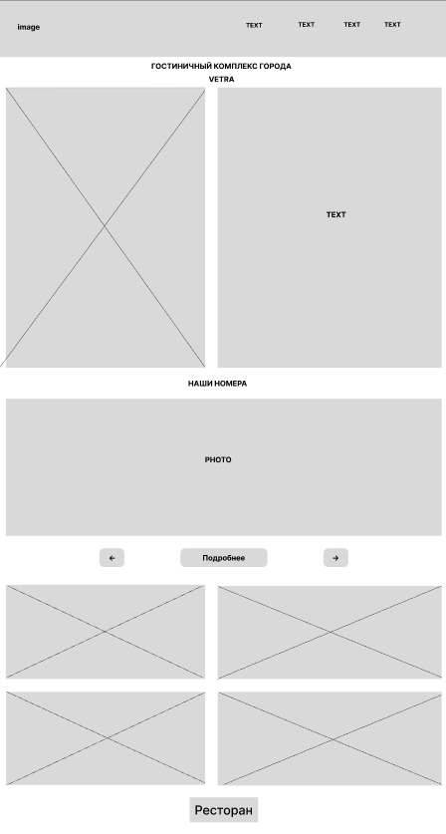

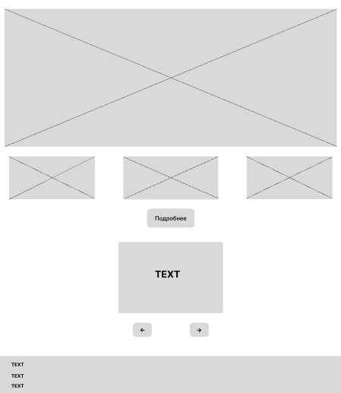

Рисунок 1 – Главная страница

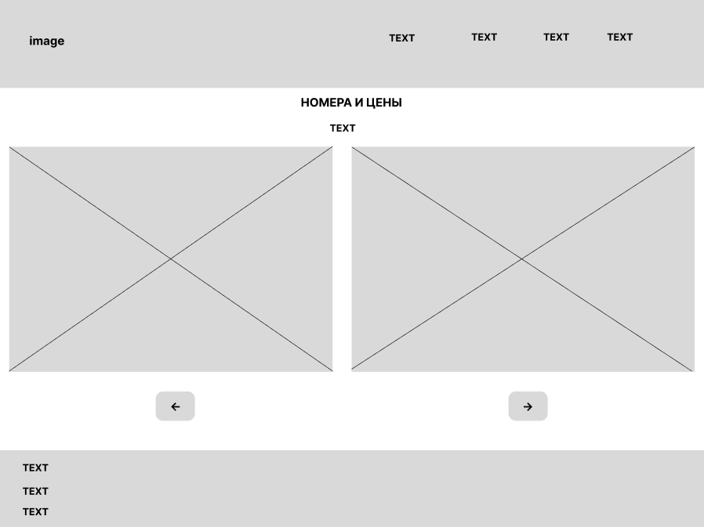

Рисунок 2 – Страница номеров

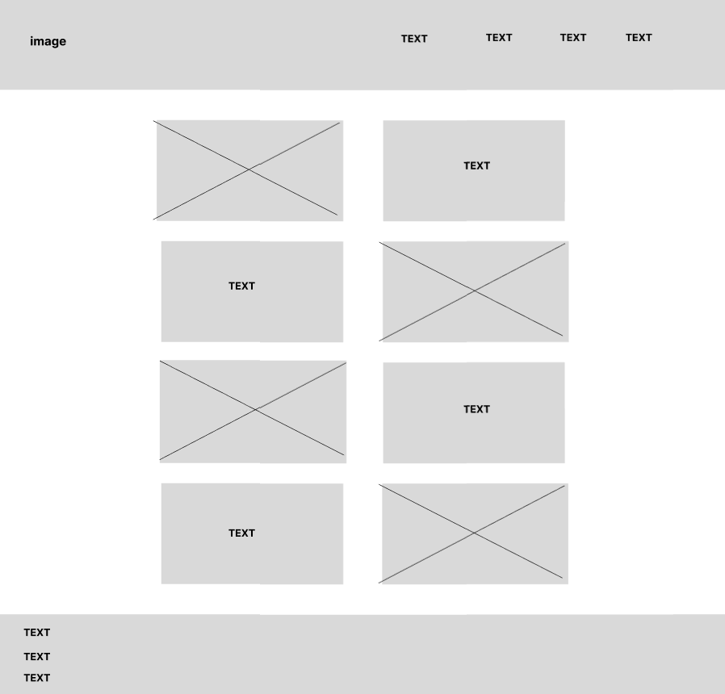

Страница 3 – Страница услуг

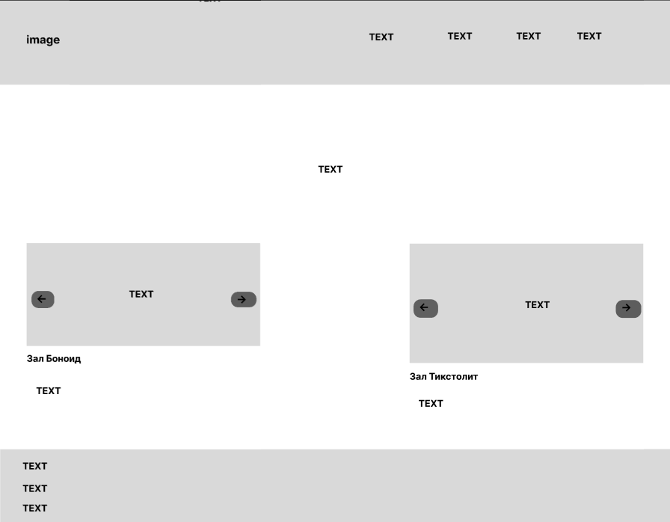

Рисунок 4 – Страница ресторана

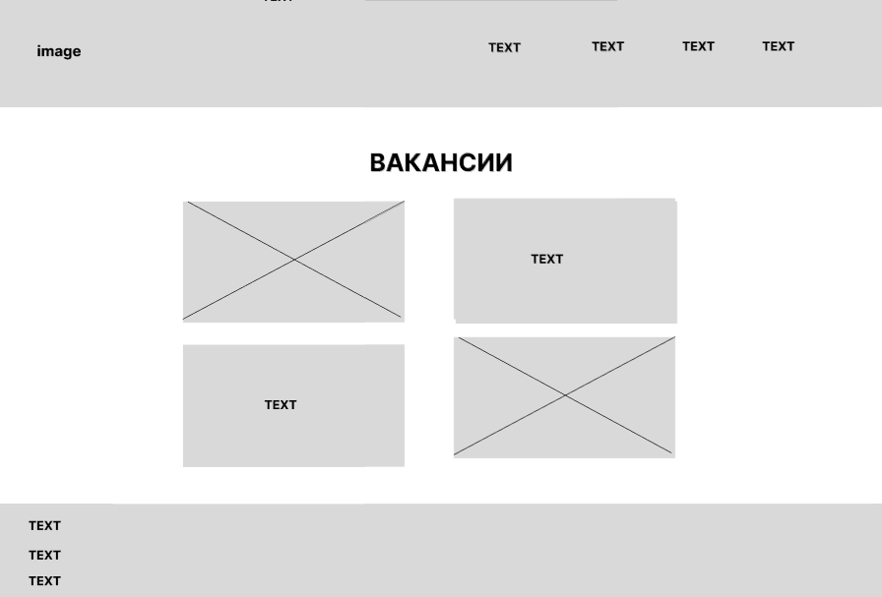

Рисунок 5 – Страница вакансий

# Приложение Е

# Макеты веб-страниц

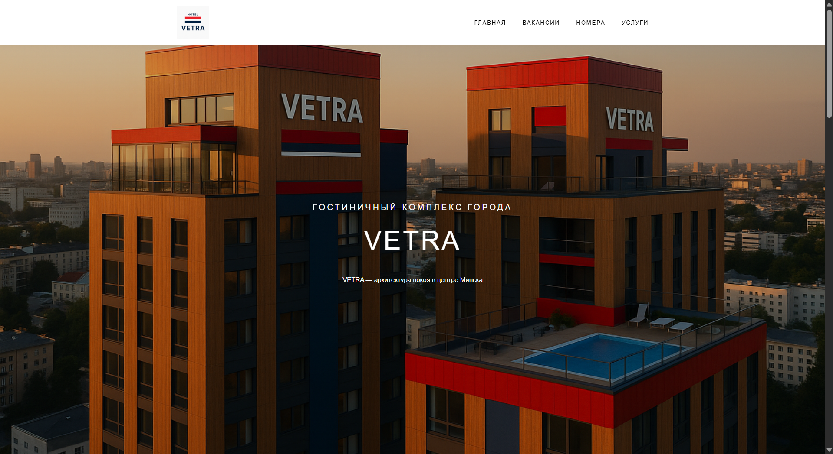

Рисунок 1 – Главная страница

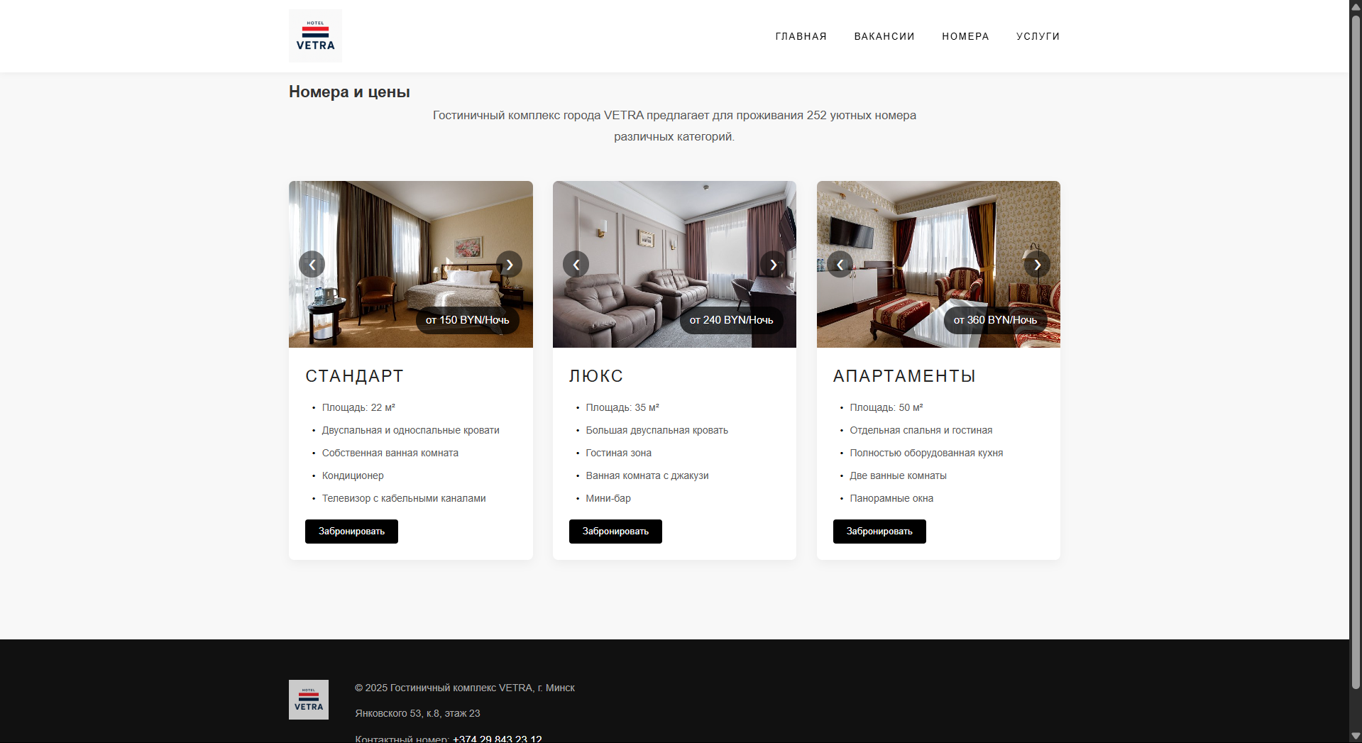

Рисунок 2 – Страница номеров

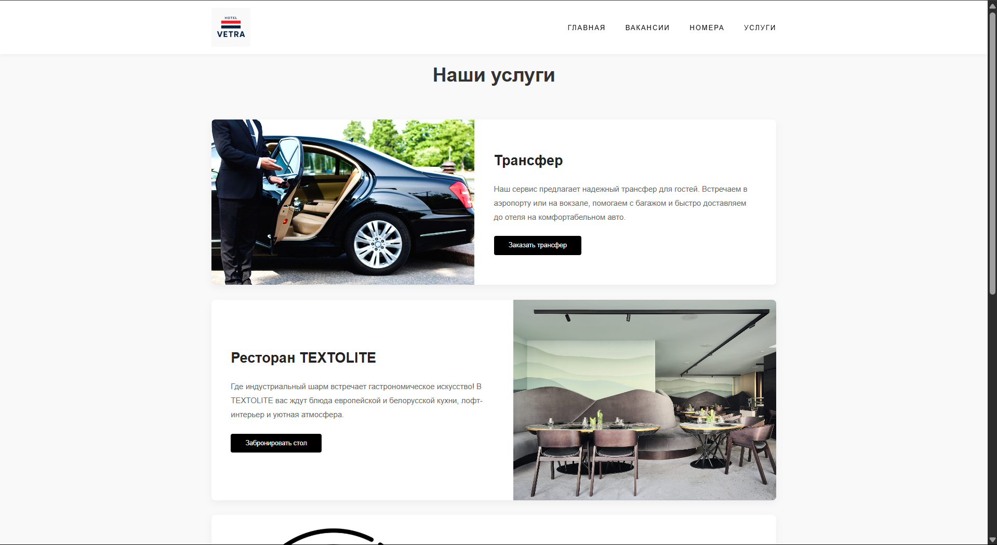

Рисунок 3 – Страница услуг

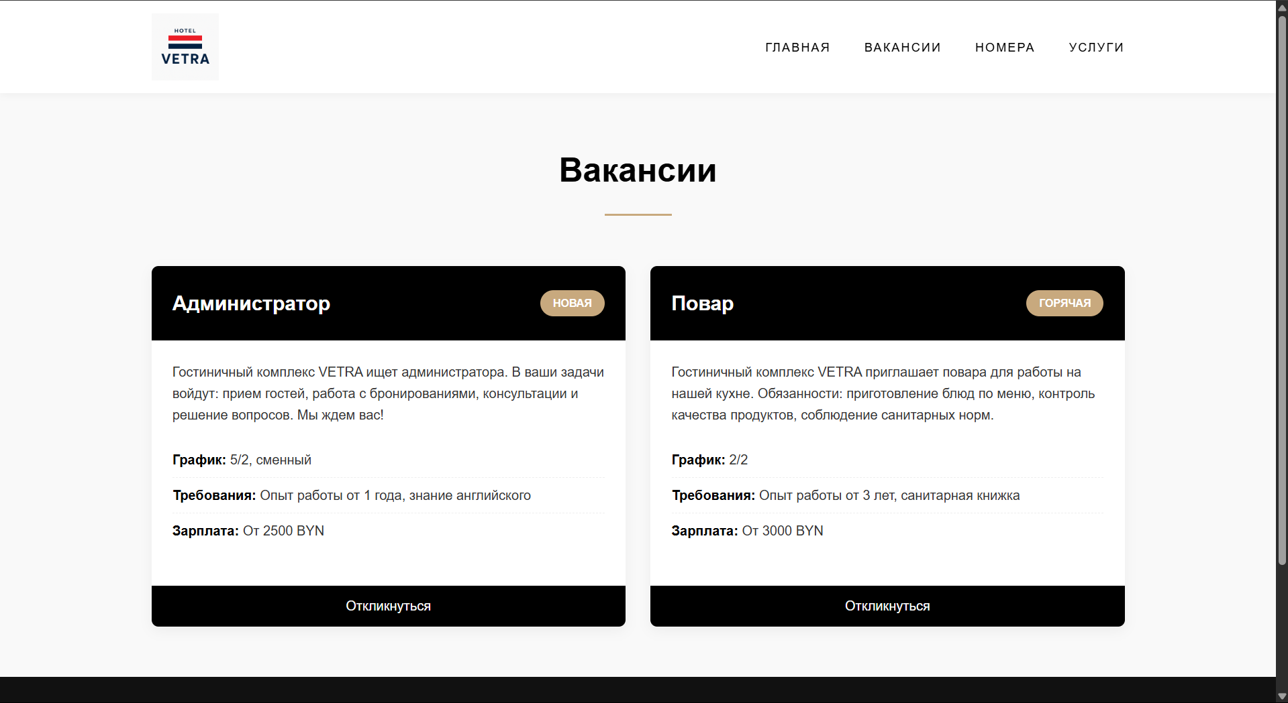

Рисунок 4 – Страница вакансий

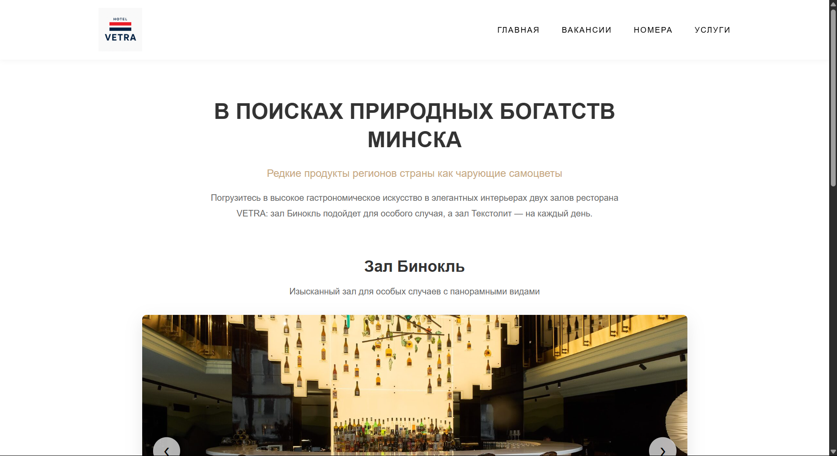

Рисунок 5 – Страница ресторана